МИНИСТЕРСТВО ЗДРАВООХРАНЕНИЯ АРХАНГЕЛЬСКОЙ ОБЛАСТИ
Государственное автономное профессиональное образовательное
учреждение Архангельской области
«АРХАНГЕЛЬСКИЙ МЕДИЦИНСКИЙ КОЛЛЕДЖ»
(ГАПОУ АО «АМК»)

Валькова Т.А.

СЕСТРИНСКИЙ УХОД ЗА ПАЦИЕНТАМИ
С ЗАБОЛЕВАНИЯМИ ОРГАНОВ КРОВООБРАЩЕНИЯ

Методическая разработка для самоподготовки студентов

Для специальности 34.02.01 «Сестринское дело»
ПМ.02. Участие в лечебно-диагностическом и реабилитационном процессах
Раздел 3. ПМ.02. Осуществление лечебно-диагностических вмешательств и сестринского ухода при заболеваниях внутренних органов у пациентов разного возраста

Архангельск 2019
Валькова Т.А. Сестринский уход за пациентами с заболеваниями органов кровообращения.
Методическая разработка. – Архангельск: ГАПОУ АО «АМК», 2019.

Методическая разработка составлена в соответствии требованиями Федерального государственного образовательного стандарта по специальности 34.02.01 «Сестринское дело», базовой подготовки. Разработка предназначена для самоподготовки студентов к практическим занятиям по профессиональному модулю ПМ.02. Участие в лечебно-диагностическом и реабилитационном процессах Раздел 3. ПМ.02. Осуществление лечебно-диагностических вмешательств и сестринского ухода при заболеваниях внутренних органов у пациентов разного возраста.
К каждой теме даны планы проведения практических занятий, вопросы и задания для самоподготовки, алгоритмы неотложных состояний в кардиологии (решение ситуационных задач, заполнение таблиц и др.) теоретический материал и рекомендуемая литература.

Рецензент: Любов А.С., преподаватель дисциплины «Анестезиология и реаниматология» высшей квалификационной категории ГАПОУ АО «АМК».

Рассмотрено и одобрено на заседании ЦМК дисциплин профессионального цикла.

© Валькова Т.А., 2019
© Государственное автономное профессиональное образовательное учреждение Архангельской области «Архангельский медицинский колледж»
Усл.печ. л. 6,75
СОДЕРЖАНИЕ

СПИСОК СОКРАЩЕНИЙ | 4
ВВЕДЕНИЕ ………………………………………………………………. | 5
ПРАКТИЧЕСКОЕ ЗАНЯТИЕ №1. Сестринское обследование пациентов с заболеваниями сердечно-сосудистой системы. Техника регистрации ЭКГ………………………………………………………….. | 14
ПРАКТИЧЕСКОЕ ЗАНЯТИЕ № 2. Сестринский уход при артериальной гипертонии………………………………………….……. | 24
ПРАКТИЧЕСКОЕ ЗАНЯТИЕ № 3. Сестринский уход при атеросклерозе, ишемическая болезнь сердца: стенокардии…………… | 34
ПРАКТИЧЕСКОЕ ЗАНЯТИЕ № 4. Сестринский уход при остром инфаркте миокарда……………………………………………………….. | 42
ПРАКТИЧЕСКОЕ ЗАНЯТИЕ № 5. Сестринский уход при ревматизме и ревматических пороках сердца………………………...... | 51
ПРАКТИЧЕСКОЕ ЗАНЯТИЕ № 6. Сестринский уход при острой сердечно-сосудистой недостаточности…………………………………. | 57
ПРАКТИЧЕСКОЕ ЗАНЯТИЕ № 7. Сестринский уход при хронической сердечной недостаточности………………………………. | 68
ПРАКТИЧЕСКОЕ ЗАНЯТИЕ № 8. Сестринский уход при заболеваниях сердечно-сосудистой системы. Итоговое занятие. Семинарский контроль…………………………………………………... | 77
ЗАКЛЮЧЕНИЕ…………………………………………………………… | 81
ПРИЛОЖЕНИЯ ………………………………………………...……… | 82
СПИСОК ИСПОЛЬЗУЕМЫХ ИСТОЧНИКОВ………………….……. | 107

Список сокращений
АД – артериальное давление
АГ – артериальная гипертония (артериальная гипертензия)
АКШ – аортокоронарное шунтирование
АПФ – ангиотензин-превращающий фермент
ЛПВП – липопротеиды высокой плотности
ЛПНП – липопротеиды низкой плотности
ИБС – ишемическая болезнь сердца
ИМ – инфаркт миокарда
ИМТ – индекс массы тела
ОИМ – острый инфаркт миокарда
ОХС – общий холестерин
СМАД – суточное мониторирование артериального давления
СН – сердечная недостаточность
ССО – сердечно-сосудистые осложнения
ХСН – хроническая сердечная недостаточность
УЗИ – ультразвуковое исследование
ЧСС – частота сердечных сокращений
ЭКГ – электрокардиограмма
ЭхоКГ – эхокардиограмма.

Введение
Сердечно-сосудистые заболевания в России носят характер эпидемии. Эта группа болезней занимает первое место по смертности населения нашей страны. За последнее десятилетие летальность от сердечно-сосудистых заболеваний несколько уменьшилась. Это факт объясняют определёнными достижениями в области здравоохранения. Наметился большой прогресс профилактических мероприятий – организованы на государственном уровне «Школы здоровья» по артериальной гипертензии, ишемической болезни сердца, сахарному диабету и другие. Очень гармонично дополняют успех медикаментозное и хирургическое лечение. Достижения в медицине малоэффективны без понимания населением страны первичной профилактики, борьбы с факторами риска у пациентов по сердечно-сосудистой патологии. Средний медицинский работник должен знать современные достижения медицины в лечение заболеваний сердца и сосудов. Осуществлять уход в соответствии с заболеванием и состояние кардиологического больного.
Данное методическое пособие предназначено для самостоятельной подготовки обучающихся ПМ.02. Участие в лечебно-диагностическом и реабилитационном процессах, раздел 3. ПМ.02. Осуществление лечебно-диагностических вмешательств и сестринского ухода при заболеваниях внутренних органов у пациентов разного возраста. Главной задачей является качественная подготовка специалистов, получение ими глубоких теоретических знаний и практического опыта, умение самостоятельно мыслить, решать проблемы и нести ответственность за свою деятельность. Владеть на высоком профессиональном уровне сестринским уходом может только грамотный, творчески настроенный средний медицинский работник.

ТРЕБОВАНИЯ К РЕЗУЛЬТАТАМ ОСВОЕНИЯ ПРОГРАММЫ ПОДГОТОВКИ СПЕЦИАЛИСТОВ СРЕДНЕГО ЗВЕНА В СООТВЕТСТВИИ С ФЕДЕРАЛЬНЫМ ГОСУДАРСТВЕННЫМ ОБРАЗОВАТЕЛЬНЫМ СТАНДАРТОМ
Медицинская сестра/Медицинский брат (базовой подготовки) должен обладать общими компетенциями, включающими в себя способность:
ОК 2. Организовывать собственную деятельность, выбирать типовые методы и способы выполнения профессиональных задач, оценивать их выполнение и качество.
ОК 3. Принимать решения в стандартных и нестандартных ситуациях и нести за них ответственность.
ОК 4. Осуществлять поиск и использование информации, необходимой для эффективного выполнения профессиональных задач, профессионального и личностного развития.
ОК 5. Использовать информационно-коммуникационные технологии в профессиональной деятельности.
ОК 6. Работать в коллективе и команде, эффективно общаться с коллегами, руководством, потребителями.
ОК 7. Брать на себя ответственность за работу членов команды (подчиненных), за результат выполнения заданий.
ОК 8. Самостоятельно определять задачи профессионального и личностного развития, заниматься самообразованием, осознанно планировать и осуществлять повышение квалификации.
ОК 9. Ориентироваться в условиях смены технологий в профессиональной деятельности.
ОК 12. Организовывать рабочее место с соблюдением требований охраны труда, производственной санитарии, инфекционной и противопожарной безопасности.
Медицинская сестра/Медицинский брат (базовой подготовки) должен обладать профессиональными компетенциями, соответствующими видам деятельности:
ПК 2.1. Представлять информацию в понятном для пациента виде, объяснять ему суть вмешательств.
ПК 2.2. Осуществлять лечебно-диагностические вмешательства, взаимодействуя с участниками лечебного процесса.
ПК 2.3. Сотрудничать с взаимодействующими организациями и службами.
ПК 2.4. Применять медикаментозные средства в соответствии с правилами их использования.
ПК 2.5. Соблюдать правила использования аппаратуры, оборудования и изделий медицинского назначения в ходе лечебно-диагностического процесса.
ПК 2.6. Вести утвержденную медицинскую документацию.
ПК 2.7. Осуществлять реабилитационные мероприятия.
ПК 2.8. Оказывать паллиативную помощь.
Обучающийся в ходе освоения профессионального модуля должен:
Иметь практический опыт:
- осуществление специализированного сестринского ухода за кардиологическими больными с учётом возраста;
- наблюдения за состоянием здоровья кардиологических больных;
- оказания сестринских услуг пациентам разного возраста с заболеваниями органов кровообращения;
Для осуществления сестринского ухода медицинская сестра должна:
уметь:
- Осуществлять специализированный сестринский уход за пациентами с заболеваниями органов кровообращения с учётом возраста;
- Осуществлять подготовку пациентов с заболеваниями органов кровообращения к диагностическим исследованиям;
- Осуществлять наблюдение за состоянием пациентов с заболеваниями органов кровообращения;
- Обучать пациента и родственников вопросам ухода и самоуходу;
- Общаться с пациентами, коллегами в процессе профессиональной деятельности;
- Нести ответственность за проведение лечебно-диагностических и профилактических мероприятий;
- Оказывать первую медицинскую помощь, проводить сердечно-лёгочную реанимацию, оказывать паллиативную помощь;
- Выполнить следующие процедуры и манипуляции:
- измерение АД на периферических артериях;
- аускультация сердца;
- измерение массы тела;
- исследование пульса;
- измерение ЧДД;
- п/к введение гепарина;
- внутримышечное введение лекарств;
- внутривенное введение лекарств;
- учёт и использование наркотических веществ;
- раздача лекарств;
- размещение тяжелобольного в постели;
- раздача лекарств и выпаивание тяжелобольному;
- уход за тяжелобольным;
- взятие крови из периферической вены на биохимическое исследование.
- Соблюдать инфекционную безопасность;
- Правильно рекомендовать приём назначенных лекарственных препаратов, объяснить особенности диеты.
знать:
- Анатомо-физиологические особенности органов кровообращения;
- Факторы риска в развитии сердечно-сосудистых заболеваний;
- Жалобы пациентов, свидетельствующие о сердечно-сосудистых заболеваниях;
- Возможные сестринские проблемы у кардиологических пациентов;
- Последовательность обследования пациентов, внешние признаки заболеваний сердца, выявленных при осмотре;
- Цели осмотра, пальпации, перкуссии, аускультации грудной клетки;
- Инструментальные и лабораторные методы обследования пациентов;
- Значение методов в распознавании заболеваний;
- Методы профилактики заболеваний сердечно-сосудистой системы;
- Определение понятий «артериальная гипертензия»; «атеросклероз», «ишемическая болезнь сердца», «стенокардия», «инфаркт миокарда», «ревматизм», «порок сердца», «стеноз», «недостаточность клапана», «обморок», «шок», «острая сердечная недостаточность», «хроническая сердечная недостаточность»;
- Роль атеросклероза в развитии ишемической болезни сердца (ИБС);
- Изменение гемодинамики при пороках сердца;
- Причины и факторы риска заболеваний сердечно-сосудистой системы;
- Классификацию ИБС, клинические проявления заболеваний;
- Принципы диагностики и оказания неотложной доврачебной помощи при гипертоническом кризе, стенокардии, типичной болевой форме инфаркта миокарда, обмороке, кардиогенном шоке, отёке лёгких;
- Принципы диагностики, лечения, профилактики и реабилитации АГ, атеросклероза, ИБС, ревматизма и клапанных пороков сердца.

ИСХОДНЫЙ УРОВЕНЬ ЗНАНИЙ
Для усвоения материала необходимо знать:
- из курса анатомии и физиологии: анатомо-физиологические особенности сердечно-сосудистой системы (строение и функции сердца);
- из курса патологической анатомии и физиологии: патогенез изучаемых заболеваний сердечно-сосудистой системы, факторы риска, морфологические изменения в органах кровообращения при воспалении;
- латинская терминология: значение терминов: этология, патогенез, тахикардия, гипертония, эндокард, миокард, перикард и другие термины;
- гигиена и экология человека: профессиональные вредности, курение;
- фармакология: значение фармакологических средств (гипотензивные средства, мочегонные средства, бета-блокаторы, ингибиторы АПФ, антагонисты кальция, антикоагулянты и другие);
- микробиология: стрептококки;
- эпидемиология: распространённость заболеваний, пути передачи инфекции, профилактика;
- ПМ 01 «Выполнение профилактических мероприятий»: виды профилактики (первичная, вторичная, третичная), факторы риска, диспансеризация, школы здоровья;
- ПМ 04 «Выполнение работ по профессии «Младшая медицинская сестра по уходу за больными»: сестринские манипуляции: уход за кожей и слизистыми оболочками, наблюдение за пациентами, подготовка к лабораторным и инструментальным методам исследования, дезинфекция предметов ухода, инфекционная безопасность в стационаре, организация сестринского ухода;
- хирургия: хирургическое лечение ишемической болезни сердца (стентирование, аортокоронарное шунтирование);
- культура профессионального общения: особенности взаимоотношений среднего медицинского персонала с больными и их родственниками.

План изучения темы.
- Изучить, используя предложенную литературу, основные вопросы темы.
- Выполнить письменно предложенные задания и оформить их в дневнике.
- Выучить алгоритмы неотложной помощи в кардиологии, оформить письменно в дневнике.

Перечень практических умений и знаний на практическом занятии
Студент должен знать | Студент должен уметь
- Анатомо-физиологические особенности органов кровообращения.  - Факторы риска в развитии сердечно-сосудистых заболеваний.  - Жалобы пациентов, свидетельствующие о сердечно-сосудистых заболеваниях.  - Последовательность обследования пациентов, внешние признаки заболеваний сердца, выявленных при осмотре.  - Цели осмотра, пальпации, перкуссии, аускультации грудной клетки.  - Инструментальные и лабораторные методы обследования пациентов.  - Значение методов в распознавании заболеваний;  - Методы профилактики заболеваний сердечно-сосудистой системы.  - определение понятий “электрокардиография”, “электрокардиограф”, “электрокардиограмма”.  - принцип устройства электрокардиографа, типы электрокардиографов, условия регистрации ЭКГ;  - правила работы и техники безопасности при регистрации ЭКГ; обозначения отведений, алгоритм регистрации ЭКГ.  - определение понятий «артериальная гипертензия»; «атеросклероз», «ишемическая болезнь сердца», «стенокардия», «инфаркт миокарда», «ревматизм», «порок сердца», «стеноз», «недостаточность клапана», «обморок», «шок», «острая сердечная недостаточность», «хроническая сердечная недостаточность».  - Роль атеросклероза в развитии ишемической болезни сердца (ИБС).  - Изменение гемодинамики при пороках сердца.  - Причины и факторы риска заболеваний.  - Классификацию ИБС, клинические проявления заболеваний.  - Принципы диагностики и оказания доврачебной медицинской помощи при гипертоническом кризе, стенокардии, типичной болевой форме инфаркта миокарда, обмороке, кардиогенном шоке, отёке лёгких.  - Осложнения артериальной гипертонии (АГ), острого инфаркта миокарда (ОИМ).  - Возможные сестринские проблемы пациентов.  - Принципы диагностики, лечения, профилактики и реабилитации АГ, атеросклероза, ИБС, ревматизма и клапанных пороков сердца. | - Осуществлять специализированный сестринский уход за пациентами с заболеваниями органов кровообращения с учётом возраста.  - Осуществлять подготовку пациентов с заболеваниями органов кровообращения к диагностическим исследованиям.  - Осуществлять наблюдение за состоянием пациентов с заболеваниями органов кровообращения.  - Объяснить пациенту сущность обследования и его поведение при регистрации ЭКГ;  - зарегистрировать ЭКГ в 12 отведениях; оформить ЭКГ.  - Осуществить сестринский уход при заболеваниях.  - Выявить действительные и потенциальные проблемы пациента.  - Выявить симптомы неотложного состояния.  - Оказать доврачебную медицинскую помощь при гипертоническом кризе, приступе стенокардии, типичной болевой форме ОИМ, обмороке, кардиогенном шоке, отёке лёгких.  - Информировать пациента о принципах диеты, образе жизни для профилактики атеросклероза и стенокардии, ревматизма.  - Оказать паллиативную помощь в терминальной стадии хронической сердечной недостаточности (ХСН);  - Выполнить следующие процедуры и манипуляции:  - измерение АД на периферических артериях;  - аускультация сердца;  - измерение массы тела;  - исследование пульса;  - измерение ЧДД;  - постановка пиявок;  - п/к введение гепарина;  - внутримышечное введение лекарств;  - внутривенное введение лекарств;  - учёт и использование наркотических веществ;  - раздача лекарств;  - размещение тяжелобольного в постели;  - раздача лекарств и выпаивание тяжелобольному;  - уход за тяжелобольным.  - оксигенотерапия;  - подготовка к УЗИ сердца;  - взятие крови из периферической вены на биохимическое исследование;  - соблюдать инфекционную безопасность;  - правильно рекомендовать приём назначенных лекарственных препаратов, объяснить особенности диеты.

ПРАКТИЧЕСКОЕ ЗАНЯТИЕ № 1
Тема: Сестринское обследование пациентов с заболеваниями сердечно-сосудистой системы. Техника регистрации ЭКГ.
Цели занятия:
- Закрепить теоретические знания по теме.
- Уметь применять теоретические знания в практической деятельности медицинской сестры.
- Осуществлять сестринское обследование кардиологических пациентов.
- Участвовать в технике регистрации ЭКГ.
Место проведения: АМК, кабинет доклинической практики.
Продолжительность занятия: 180 минут
Система оценки по рейтинг-плану: КУЗ – 10 баллов
За самостоятельную работу – 1 балл
Оснащение занятия:
- таблицы по теме, мультимедийные презентации;
- фонендоскоп, тонометры;
- электрокардиграф;
- тестовые задания, ситуационные задачи;
- дневники для практических занятий;
- манипуляционные тетради.
Основные вопросы темы:
- Методика опроса пациентов с заболеваниями сердечно-сосудистой системы.
- Методика проведения общего осмотра, пальпация, аускультация лёгких, сердца. Измерение артериального давления.
- Особенности сестринского ухода за пациентами с заболеваниями сердечно-сосудистой системы.
- Подготовка пациентов к дополнительным методам исследования в кардиологии (ЭКГ, УЗИ сердца, взятие крови на биохимию). Техника велоэргометрии, холтеровского мониторирования.
- Понятия «электрокардиография», «электрокардиограмма», «электрокардиограф». Устройство электрокардиографа.
- Правила работы с электрокардиографом. Запись ЭКГ.
- Понятие о нормальной ЭКГ. Анализ ЭКГ.
Студент должен уметь:
- Провести сестринское обследование пациента: опрос, осмотр, пальпацию пульса, аускультацию сердца, измерение артериального давления.
- На основе жалоб пациента выявить сестринские проблемы, осуществить сестринский уход.
- Информировать пациента и его родственников о способах профилактики сердечно-сосудистых заболеваний.
- Провести подготовку пациентов к дополнительным методам исследования: ЭКГ, велоэргометрия, холтеровское мониторирование, УЗИ сердца, взятие крови на биохимию и другие.
- Провести регистрацию ЭКГ: наложение электродов, соблюдение техники безопасности.

Алгоритм выполнения заданий:
- Изучить информационный материал.
- Письменно в дневнике выполните указанные задания.
Вопросы и задания для самоконтроля.
Ознакомьтесь с теоретическим материалом и ответьте устно на вопросы для самоконтроля:
- Перечислите типичные для кардиологического больного жалобы.
- Как правильно описать болевой синдром у пациента, страдающего заболеванием сердечно-сосудистой системы?
- Как правильно описать одышку у пациента, страдающего заболеванием сердечно-сосудистой системы?
- Как правильно описать сердцебиение у пациента, страдающего заболеванием сердечно-сосудистой системы?
- Как правильно описать наличие задержки жидкости у пациента, страдающего заболеванием сердечно-сосудистой системы?
- Какие симптомы сопровождают повышение или резкое снижение артериального давления?
- Перечислите факторы риска, способствующие развитию и прогрессированию заболеваний сердечно-сосудистой системы.
- Какие данные объективного обследования можно обнаружить у пациента, страдающего заболеванием сердечно-сосудистой системы?
- Сформулируйте цель по проблеме «Боли в сердце при физической нагрузке».
- Сформулируйте цель по проблеме «Дефицит знаний о способах купирования болей в сердце при физической нагрузке».
- В чём заключается функция автоматизма?
- В чём заключается функция проводимости?
- Что такое электрокардиограмма?
- Что такое электрокардиограф?
- Назовите составные части электрокардиографа.
- Назовите 12 наиболее широко используемых отведений ЭКГ. Как они обозначаются?
- Как накладывают электроды при съёмке стандартных отведений?
- Назовите усиленные однополюсные отведения от конечностей.
- Как накладываются электроды при съёмке грудных отведений?
- Какие условия необходимо соблюдать при съёмке ЭКГ?
- Как накладывают электроды и подключают к ним провода перед съёмкой ЭКГ?
- Какую Вы знаете электрокардиографическую функциональную пробу с дозированной физической нагрузкой?
- С помощью какого метода можно снимать ЭКГ у пациента в течение суток на фоне обычной физической активности?
- Чему равна амплитуда контрольного милливольта?
- Как оценить регулярность (ритмичность) сердечных сокращений по ЭКГ?
- Как производится подсчёт числа сердечных сокращений с помощью ЭКГ?
Решите письменно ситуационную задачу:
Ситуационная задача
Военнослужащий 28 лет проходит профосмотр. Жалоб не предъявляет. Наследственность неблагоприятная по ИБС (отец умер от инфаркта миокарда). Пациент имеет избыточную массу тела. В питании предпочитает мясные продукты, картофель, выпечку. Курит до пачки сигарет в день. Работа сидячая. Предпочитает пассивный отдых. При исследовании сыворотки крови: общий холестерин 8 ммоль/л.
Задание:
- Определить нарушенные потребности.
- Определить все проблемы пациентов.
- Выбрать приоритетную и поставить цель сестринского ухода.
- Спланировать сестринское вмешательство с учётом всех проблем.
Инструментальные методы исследования в кардиологии
Электрокардиография
Электрокардиография является ведущим инструментальным методом исследования сердечно-сосудистой системы. Она позволяет исследовать биоэлектрическую активность сердца, определить нарушения ритма и проводимости. Одним из основоположником электрокардиографии является Вильям Эйнтховен, который рассматривал сердце как источник электрического тока, расположенного в центре треугольника, образованного правой и левой рукой и левой ногой. Электрокардиограмма (ЭКГ) – графическая кривая, соответствующая изменениям разности потенциалов возбуждённых участков миокарда во времени. Разность потенциалов возникает в процессе деполяризации (возбуждения) и реполяризации (восстановления исходного потенциала) миокарда. Участки тела, от которых отводится разность потенциалов, и графическая кривая этой разности потенциалов называется «Электрокардиографическим отведением» или просто «отведением».
ЭКГ регистрируется с помощью специальных приборов – электрокардиографов. Электрокардиографы состоят из входного устройства, усилителя биопотенциалов, регистрирующего устройства и источника питания. Современные электрокардиографы позволяют осуществлять одноканальную и многоканальную запись ЭКГ. В последнем случае синхронно регистрируется несколько различных электрокардиографических отведений.
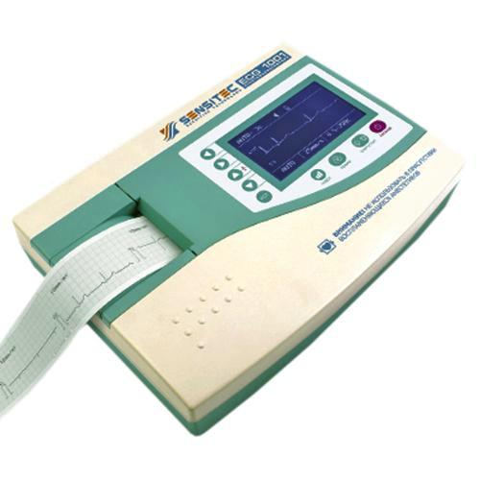 | 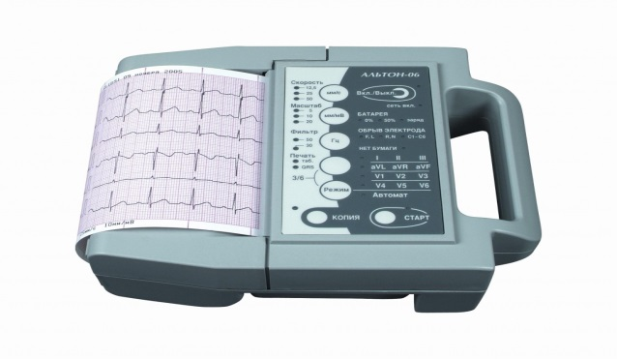
Рис.1 Одноканальный электрокардиограф | Рис.2 Многоканальный электрокардиограф
Условие проведения электрокардиографического исследования
ЭКГ регистрируется в специальном помещении, удалённом от возможных источников электрических помех: электромоторов, физиотерапевтических и рентгеновских кабинетов. Кушетка должна находиться на расстоянии не менее 1,5 – 2 м от проводов электросети. Исследование должно проводиться после 10-15 минутного отдыха не ранее через 2 часа после приёма пищи. Пациент должен быть раздет до пояса, голени освобождены от одежды. Запись ЭКГ проводится обычно в положении пациента лёжа на спине, что позволяет добиться максимального расслабления мышц.
В случае развития экстренных и неотложных состояний допускается регистрация ЭКГ вне специализированных условий (в квартире, на рабочем месте, в автомобиле скорой медицинской помощи и т.п.) при минимальной подготовке пациента (освободив грудную клетку и голени), часто в сидячем положении (при сердечной астме, отеке легких, дыхательной недостаточности).
Функциональные пробы
Функциональные пробы значительно расширяют диагностические возможности метода электрокардиографии. Они позволяют выявить скрытые нарушения в работе сердца, которые по разным причинам не могли быть зарегистрированы при обычном ЭКГ-исследовании.
- ПРОБА С ФИЗИЧЕСКОЙ НАГРУЗКОЙ. Применяется с целью выявления скрытой коронарной недостаточности, преходящих нарушениях ритма сердца и для установления индивидуальной толерантности пациента к физическим нагрузкам. Наиболее распространённым методом является велоэргометрия. Сущность метода: пациенту задаётся определённая нагрузка на велоэргометре с её ступенеобразным повышением. Перед выполнением нагрузки и по ходу её выполнения у пациента регистрируется ЭКГ и уровень АД. Также проводится постоянное наблюдение за самочувствием пациента. Проба проводится в первой половине дня натощак или через 2-3 часа после еды. Желательно чтобы за сутки до исследования пациент не принимал лекарственных препаратов, способных повлиять на результаты исследования: нитросодержащих, β-адреноблокаторов, сердечных гликозидов, диуретиков, противоаритмических препаратов и др.
- ПРОБА С БЛОКАТОРАМИ β-АДРЕНОРЕЦЕПТОРОВ. Исследование проводится утром натощак. После регистрации исходной ЭКГ в 12 общепринятых отведениях пациенту дают внутрь 40-80 мг пропранолола и записывают повторно ЭКГ через 30,60 и 90 минут после приёма препарата.
- ПРОБА С ХЛОРИДОМ КАЛИЯ. После записи исходной ЭКГ пациенту дают внутрь 6-8 г хлорида калия, разведённого в стакане воды. Повторно ЭКГ регистрируют через 30,60 и 90 минут после приёма калия. При проведении пробы иногда может появиться тошнота и слабость.
- ХОЛТЕРОВСКОЕ МОНИТОРИРОВАНИЕ. Метод, позволяющий регистрировать ЭКГ у пациента в течение суток на фоне обычной физической активности. Электроды портативного аппарата ЭКГ фиксируются на передней поверхности грудной клетки, сам аппарат размещается в сумке на поясе пациента. Во время исследования пациент ведёт дневник самонаблюдения, где фиксирует все виды физической активности, приём препаратов, субъективные ощущения.
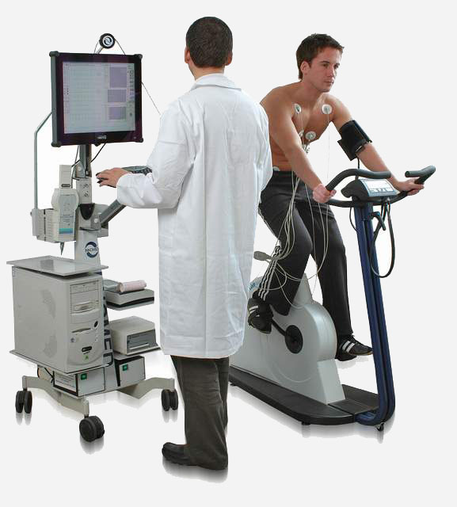 | 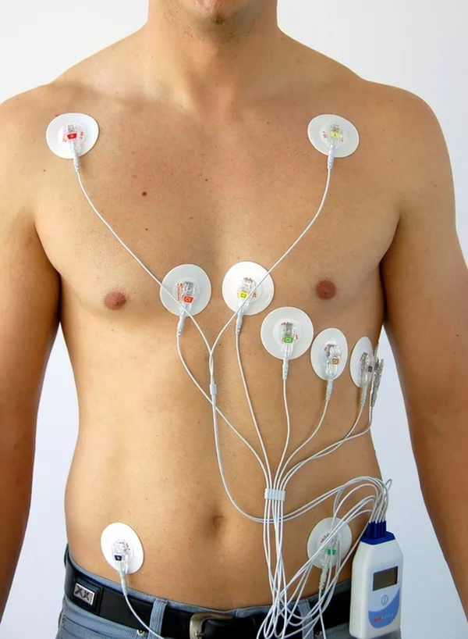
Рис.3 Велоэргометрия | Рис.4 Холтеровское мониторирование
Рентгенологическое исследование сердца и сосудов
Рентгенологическое исследование сердца возможно благодаря его большой плотности по сравнению с окружающими органами. Исследуют величину сердца и его части, форму, расположение в грудной полости. Тень сердца и магистральных сосудов резко выделяется на фоне светлых легочных полей. Рентгенологическое исследование позволяет выявить смещение сердца. При левостороннем экссудативном плеврите, пневмотораксе сердце смещается в правую половину грудной полости. При аневризме аорты наблюдается диффузное или частичное её расширение с восходящей или нисходящей части, или в дуге.

Ангиокардиография и коронарография
Эти методы позволяют исследовать сердце и сосуды. Через специальные зонды в операционной в крупные сосуды и полости сердца вводится жидкое рентгеноконтрастное вещество. Делаются снимки. После исследования необходимо наблюдение медицинской сестрой за пациентом, с целью предупреждения осложнений (боли в сердце аритмии, артериальная гипотония).
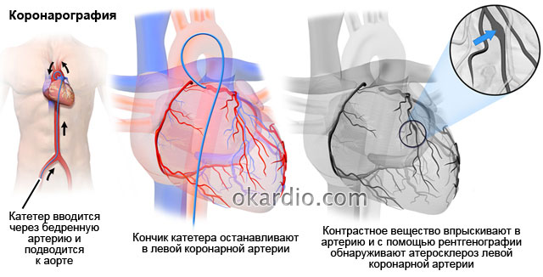
Рис.5 Коронарография

АНАЛИЗ ЭКГ: ОЦЕНКА РЕГУЛЯРНОСТИ И ЧИСЛА СЕРДЕЧНЫХ СОКРАЩЕНИЙ
Оценивается при сравнении продолжительности интервалов R-R. Если продолжительность одинакова – ритм правильный, если неодинакова – ритм неправильный (аритмия). В норме у здорового человека ритм синусовый, ЧСС равно 60 – 89 сердечных ударов в минуту.
Подсчёт числа сердечных сокращений: при правильном ритме ЧСС определяют по формуле ЧСС=60/ R-R, где 60 – число секунд в минуте, а R-R – длительность интервала, выраженная в секундах (количество мм × 0,02с). При неправильном сердечном ритме определяют максимальный и минимальный по продолжительности интервал R-R, по ним рассчитывают максимальное и минимальное ЧСС.
Нарисуйте: электрокардиограмму с обозначением зубцов (в дневнике).
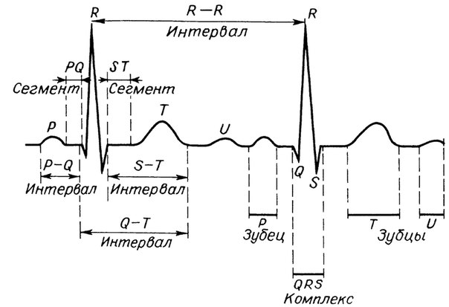
Рис.6 Графическое изображение электрокардиограммы в норме.
Зубец P – отражает сокращение предсердий;
Зубцы QRS – отражают состояние сокращений желудочков;
Зубец Т – показывает их расслабление;
Зубец U – отображается редко и носит непостоянный характер.
В норме зубцы Q и S – отрицательные, P, T, R – положительные.
Вставьте пропущенные слова, оформите в дневнике письменно.
Стандартные отведения при регистрации ЭКГ
Стандартные отведения от конечностей: I отведение - ……;
II отведение - ……….; III отведение - ……………………….
Усиленные отведения от конечностей: aVR - ……………….;
aVL - …………………………; aVF - …………………………
Грудные отведения: V1 - ………………....; V2 - ……………;
V3 - …………………………; V4 - ……………………………;
V5 - ……………………….: V6 - ………………………………
Стандартное наложение электродов на конечности:
Красного цвета электрод - ……………………………………...;
Жёлтого цвета электрод - ………………………………………;
Зелёного цвета электрод - ………………………………………;
Чёрного цвета электрод - ……………………………………… .
Темы рефератов (мультимедийных презентаций) для самостоятельной работы:
- «История развития электрокардиологических исследований».
- «Ангиография – особенности проведения, диагностическая ценность».
- «Велоэргометрия – как метод диагностики сердечно-сосудистой системы при физической нагрузке».
- «Холтеровское мониторирование - диагностика работы сердца в течение суток».
Рекомендуемые информационные источники:
- Смолева Э.В. Сестринский уход в терапии: МДК 02.01 Сестринский уход при различных заболеваниях и состояниях / Э. В. Смолева ; ред. Э. В. Кабарухина. - Ростов-на-Дону: Феникс, 2016. - 365 с. - (Среднее медицинское образование). Стр. 24 – 74.
- Сединкина Р.Г. Сестринское дело в терапии. Раздел "Кардиология": учебное пособие / Р. Г. Сединкина. - Москва: ГЭОТАР-Медиа, 2014. - 272 с.; 1 эл. опт. диск (CD-ROM). Стр. 14 – 25.
- Кардиология: Национальное руководство / ред. Е. В. Шляхто. - 2-е изд., испр. и доп. - Москва: ГЭОТАР-Медиа, 2016. - 800 с.: ил. - (Национальные руководства).

ПРАКТИЧЕСКОЕ ЗАНЯТИЕ № 2
Тема: Сестринский уход при артериальной гипертонии.
Цели занятия:
- Закрепить теоретические знания по теме.
- Уметь применять теоретические знания в практической деятельности медицинской сестры.
- Осуществлять сестринское обследование и уход за пациентами с артериальной гипертензией.
Место проведения: АМК, кабинет доклинической практики.
Продолжительность занятия: 180 минут
Система оценки по рейтинг-плану: КУЗ – 10 баллов
Премиальные - 1 балл за самостоятельное выполнение внутривенной инъекции.
За самостоятельную работу – 1 балл
Оснащение занятия:
- таблицы по теме, мультимедийные презентации;
- фонендоскоп, тонометры;
- тестовые задания, ситуационные задачи;
- дневники для практических занятий;
- манипуляционные тетради.
Основные вопросы темы:
- Понятия «артериальная гипертония», «эссенциальная гипертония», «симптоматическая артериальная гипертензия», «изолированная систолическая артериальная гипертензия».
- Классификация артериальной гипертензии (АГ) по уровню артериального давления.
- Этиология и патогенез гипертонической болезни.
- Клиника артериальной гипертонии (синдром невроза, гипертонический синдром, синдром ишемии).
- Осложнения артериальной гипертензии.
- Понятие «гипертонический криз», типы кризов, отличительные особенности 1 и 2 типа кризов (гиперкинетического и гипокинетического).
- Принципы лечения (немедикаментозного и медикаментозного) и профилактики артериальных гипертоний.
- Особенности сестринского ухода за пациентами с артериальной гипертензией.
Студент должен уметь:
- Провести сестринское обследование пациента, выявить основные проблемы.
- Составить план сестринского вмешательства, организовать и реализовать уход.
- Провести подготовку пациента к дополнительным методам исследования.
- Оказать неотложную доврачебную помощь при гипертоническом кризе.
Алгоритм выполнения заданий:
- Изучить информационный материал.
- Письменно в дневнике выполните задания.
Вопросы и задания для самоконтроля.
Ознакомьтесь с теоретическим материалом и ответьте устно на вопросы для самоконтроля:
  - Что такое «артериальная гипертензия».
  - Что такое «эссенциальная гипертензия».
  - Что такое «симптоматическая гипертензия».
  - Чем отличаются эссенциальная и симптоматическая гипертензии.
  - Перечислите возможные виды симптоматических гипертензий.
  - Какое давление называется оптимальным.
  - Какое давление называется нормальным.
  - Какое давление называется высоким нормальным.
  - Что такое пульсовое давление, нормальные его показатели.
  - Укажите уровень АД, соответствующий АГ 1 степени.
  - Укажите уровень АД, соответствующий АГ 2 степени.
  - Укажите уровень АД, соответствующий АГ 3 степени.
  - Чем характеризуется 1 стадия гипертонической болезни.
  - Чем характеризуется 2 стадия гипертонической болезни.
  - Чем характеризуется 3 стадия гипертонической болезни.
  - Перечислите факторы риска, играющие роль в развитии артериальной гипертензии.
  - Чем характеризуется синдром невроза при артериальной гипертензии.
  - Чем характеризуется синдром гипертонии при артериальной гипертензии.
  - Чем характеризуется синдром ишемии при артериальной гипертензии.
  - Что такое «гипертонический криз».
  - Укажите факторы, провоцирующие гипертонический криз.
  - Какие Вы знаете виды гипертонических кризов.
  - Чем характеризуется гипертонический криз 1 типа.
  - Чем характеризуется гипертонический криз 2 типа.
  - Перечислите осложнения артериальной гипертензии.
  - Как проводится суточное мониторирование артериального давления (СМАД).
  - Укажите немедикаментозные методы лечения артериальной гипертензии.
  - Перечислите клинико-фармакологические группы антигипертензивных лекарственных препаратов (с указанием представителей каждой группы).
  - Расскажите тактику медицинской сестры при гипертоническом кризе.
  - Укажите возможные сестринские проблемы у пациентов с артериальной гипертензией.
  - Расскажите особенности организации сестринского ухода при проблемах у пациентов с артериальной гипертензией.
  - Что определяет эффективность лечения артериальной гипертензии.
  - От чего зависит прогноз заболевания для каждого конкретного больного.
  - В чём заключается первичная профилактика артериальной гипертензии.
  - В чём заключается вторичная профилактика артериальной гипертензии.
Повторите:
- Методику опроса пациента.
- Методику проведения общего осмотра, пальпации, аускультации лёгких, сердца.
- Технику измерения артериального давления.
Вставьте пропущенные слова, запишите в дневник: Программа амбулаторного суточного мониторирования артериального давления (СМАД).
- Регистрация АД в дневные часы проводится с интервалом …….
- Регистрация АД в ночные часы проводится с интервалом ………
- Нормальные значения АД днём ……..
- Нормальные значения АД ночью…….
- Артериальное давление в ночные часы снижается на ……%.
- Отсутствие снижения АД в ….. время суток или чрезмерное снижение, повышает риск повреждения органов-мишеней.
Перепишите в дневник и выучите алгоритм доврачебной помощи при гипертоническом кризе.
Алгоритм доврачебной помощи при гипертоническом кризе
1. Информация, позволяющая м/с заподозрить неотложное состояние | 2. Действия медицинской сестры | 3. Обоснование действий медицинской сестры | 4. Ожидае-мый результат
1. Больной страдает АГ.  2. Сильная головная боль, головокружение, нарушение координации, «мушки» перед глазами, тошнота, рвота, носовое кровотечение.  3. АД, по сравнению с привычным для больного, значительно повышено.  4. Повышение АД произошло быстро (за несколько минут или часов). | 1. Вызвать врача.  2. Уложить больного с приподнятым изголовьем.  3. Успокоить, дать капли валокордина, корвалола (25-35 капель).  4. Освободить от стесняющей одежды.  5. Обеспечить приток свежего воздуха.  6. При рвоте дать лоток.  7. Измерить АД, пульс.  8. Дать каптоприл 12,5 – 25 мг под язык.  9. Контроль АД через 15 и 30 минут.  Подготовить препараты: моксонидин, клонидин (таб.); эналаприл, эсмолол, сульфат магнезии, клонидин (амп.) | - опасность более тяжелого состояния  - уменьшить нагрузку на сердце  - уменьшить эмоциональную нагрузку  - устранить препятствия, мешающие кровотоку, дыханию  - уменьшение гипоксии  - соблюдение гигиены  - контроль состояния  - гипотензивное действие  - функция контроля | Уменьше-ние жалоб, постепенное (за 1-2 часа) снижение АД до следующих уровней: САД – не более чем на 25%, ДАД – не более 10 – 15% от исходных уровней.

Перепишите в дневник примеры решения ситуационных задач №1,2,3.
Пример решения ситуационной задачи
Ситуационная задача №1
Больная 44 лет поступила в стационар с диагнозом гипертоническая болезнь 2 ст., гипертонический криз. Беспокоят головные боли, головокружения, подъём АД до 220/110 мм рт.ст. Работает лаборантом, работа сидячая. Предпочитает пассивный отдых. Страдает избыточной массой тела. Любит крепкий чай, кофе, сладости. Представления о заболевании, факторах риска, способах лечения недостаточные. Раздражительна, плохо спит. Назначен палатный режим.
Задание: определить нарушенные потребности, определить приоритетную проблему, составить план сестринского ухода.

Нарушенные потребности | Проблемы
1. Дышать  2. Питаться  3. Двигаться  4. Сон, отдых  5. Безопасность  6. Общаться  7. Адаптация | 1. Головные боли, головокружения на фоне подъёма АД  2. Избыточная масса тела  3. Нерациональное питание  4. Гиподинамия  5.Нарушение сна  6.Риск прогрессирования заболевания  и развития осложнений (атеросклероз, инсульт, ОИМ)  7. Повышенная раздражительность  8. Дефицит знаний о заболевании, способах лечения и профилактики

Приоритетные проблемы:
1. Головные боли, головокружения на фоне подъёма АД
Цель: у пациентки снизится артериальное давление, уменьшатся головные боли и головокружения на фоне проводимого лечения
2. Дефицит знаний о заболевании, способах лечения и профилактики
Цель: пациентка продемонстрирует знания об артериальной гипертонии, способах её лечения и профилактики.
План реализации:
Медсестра обеспечит:
- Лечебно-охранительный режим, внимательное отношение
- Соблюдение палатного режима
- Диету с ограничением соли до 6-7 г и жидкости до 1,5 л в сутки
- Препараты по назначению врача:
- эналаприл
- индапамид
- амлодипин
- фенозепам
- Контроль АД (утром и вечером), самочувствия, пульса, диуреза, массы тела, уровня холестерина в сыворотке крови.
Медсестра даст рекомендации:
- Диета малокалорийная (1500-1700 ккал, ограничение жиров, углеводов, продуктов, богатых холестерином), ограничение поваренной соли до 3-5 гр/сут, жидкости. Употреблять больше фруктов, овощей, морепродуктов. Отказаться от крепких чая и кофе, заменить их соками, фиточаями. Контроль массы тела еженедельно, добиваться снижения веса на 1 кг в месяц до идеальной массы тела (рост – 100). Контроль уровня холестерина 1 раз в год.
- Активизировать двигательный режим после выписки из стационара (лечебная гимнастика, пешие прогулки, велопрогулки, плавание, лыжные прогулки, аэробика под контролем АД) – не реже 4 – 5 раз в неделю не менее чем по 30 – 40 минут в день.
- Перед сном проветривать комнату, не смотреть возбуждающих психику телепередач перед сном, принимать пищу и жидкость не позже 19 час. Прогулки перед сном, приятная расслабляющая музыка, избегать конфликтных ситуаций. Удобная постель, перед сном массаж стоп.
- Рекомендации по постоянному приёму препаратов, назначенных врачом под контролем АД утром и вечером, ведение дневника самоконтроля. Обучение технике самоконтроля АД.
- Рекомендация посетить цикл занятий в «Школе для больных артериальной гипертонией».
Ситуационная задача №2
У учащегося техникума 18 лет во время профосмотра выявлено повышение АД до 160/90 мм рт. ст. Беспокоят головные боли после интенсивных умственных нагрузок или после эмоциональных переживаний. Курит до пачки сигарет в день. Отдых преимущественно пассивный. Сон недостаточный. О повышении АД узнал впервые.
Задание: определить нарушенные потребности, определить приоритетную проблему, составить план сестринского ухода.

Нарушенные потребности | Проблемы
1. Дышать  2. Двигаться  3. Сон, отдых  4. Безопасность  5. Адаптация | 1. Головные боли на фоне подъёма АД  2. Курение  3. Гиподинамия  4.Недостаточный сон  5.Риск прогрессирования заболевания  6. Дефицит знаний о заболевании, способах лечения и профилактики

Медсестра даст рекомендации:
- Обратиться к участковому терапевту для дообследования и назначения лечения
- Диета с ограничением поваренной соли, жидкости. Употреблять больше фруктов, овощей, морепродуктов. Отказаться от крепких чая и кофе, заменить их соками, фиточаями.
- Активизировать двигательный режим (лечебная гимнастика, пешие прогулки, велопрогулки, плавание, лыжные прогулки, аэробика под контролем АД). Исключить соревновательные виды физкультуры и статические физические нагрузки (подъём тяжестей).
- Не допускать физического и эмоционального перенапряжения, избегать конфликтных ситуаций, соблюдать режим труда и отдыха.
- Сон не менее 8-9 часов в сутки, соблюдение режима сна.
- Рекомендации по постоянному приёму препаратов, назначенных врачом под контролем АД утром и вечером, ведение дневника самоконтроля. Обучение технике самоконтроля АД.
- Рекомендация посетить цикл занятий в «Школе для больных артериальной гипертонией».
Ситуационная задача №3
Женщина 49 лет жалуется на резкую головную боль, шум в ушах, тошноту, рвоту. Лицо гиперемировано, пульс напряжён, 100 уд. в мин. АД 240/120 мм рт. ст. Состояние развилось внезапно после ссоры с мужем.
Задание: какое состояние можно заподозрить у данной больной? Перечислите мероприятия доврачебной помощи, необходимые в данной ситуации.

Предположительный диагноз: артериальная гипертензия 3 степени, риск 4, гипертонический криз.
Действия медсестры:
1. Вызвать врача.
2. Уложить больного с приподнятым изголовьем.
3. Успокоить, дать капли валокордина, корвалола (25-35 капель).
4. Освободить от стесняющей одежды.
5. Обеспечить приток свежего воздуха.
6. При рвоте дать лоток.
7. Измерить АД, пульс; контроль АД через 15 и 30 минут.
8. Дать каптоприл 2 таблетки внутрь.
9. Контроль АД через 15 и 30 минут.
Подготовить препараты: моксонидин, клонидин, эсмолол (амп.)
Темы рефератов (мультимедийных презентаций) для самостоятельной работы:
- «Немедикаментозные методы лечения артериальной гипертензии».
- «Современные антигипертензивные лекарственные препараты, особенности их применения, ведение дневника наблюдения».
- «Школа здоровья для пациентов с артериальной гипертензией».
Рекомендуемые информационные источники:
  - Смолева Э.В. Сестринский уход в терапии: МДК 02.01 Сестринский уход при различных заболеваниях и состояниях / Э. В. Смолева ; ред. Э. В. Кабарухина. - Ростов-на-Дону: Феникс, 2016. - 365 с. - (Среднее медицинское образование). Стр. 151 – 159.
  - Сединкина Р.Г. Сестринское дело в терапии. Раздел "Кардиология": учебное пособие / Р. Г. Сединкина. - Москва: ГЭОТАР-Медиа, 2014. - 272 с.; 1 эл. опт. диск (CD-ROM). Стр. 31 – 86.
  - Кардиология: Национальное руководство / ред. Е. В. Шляхто. - 2-е изд., испр. и доп. - Москва: ГЭОТАР-Медиа, 2016. - 800 с.: ил. - (Национальные руководства).

ПРАКТИЧЕСКОЕ ЗАНЯТИЕ № 3
Тема: Сестринский уход при атеросклерозе, ишемическая болезнь сердца: стенокардии.
Цели занятия:
- Закрепить теоретические знания по теме.
- Уметь применять теоретические знания в практической деятельности медицинской сестры.
- Осуществлять сестринское обследование и уход за пациентами с ишемической болезнью сердца.
- Оказать неотложную доврачебную помощь при приступе стенокардии.
Место проведения: отделение терапевтического стационара.
Продолжительность занятия: 180 минут
Система оценки по рейтинг-плану: КУЗ – 10 баллов
Премиальные - 1 балл за самостоятельное выполнение внутривенной инъекции.
За самостоятельную работу – 1 балл
Оснащение занятия:
- таблицы по теме, мультимедийные презентации;
- фонендоскоп, тонометры;
- тестовые задания, ситуационные задачи;
- дневники для практических занятий;
- манипуляционные тетради.
Основные вопросы темы:
- Определение атеросклероза.
- Факторы риска развития атеросклероза (липидные и другие). Патогенез атеросклероза.
- Клинические проявления атеросклероза. Периоды и стадии течения атеросклероза.
- Диагностика атеросклероза.
- Лечение атеросклероза (немедикаментозное, медикаментозное, хирургическое).
- Определение ИБС, классификация ИБС.
- Клиника стенокардии «впервые выявленная стенокардия», «стенокардия напряжения», «прогрессирующая стенокардия», «стабильная стенокардия». Функциональные классы стенокардии.
- Клинические проявления типичного приступа стенокардии, атипичные формы стенокардии.
- Алгоритм оказания доврачебной медицинской помощи при стенокардии.
- Особенности сестринского ухода за пациентами с атеросклерозом и стенокардией.
Студент должен уметь:
- Провести сестринское обследование пациента, выявить основные проблемы.
- Составить план сестринского вмешательства, организовать и реализовать уход.
- Провести подготовку пациента к дополнительным методам исследования.
- Оказать доврачебную медицинскую помощь при приступе стенокардии.
Алгоритм выполнения заданий:
- Изучить информационный материал.
- Письменно в дневнике выполните задания.
Вопросы и задания для самоконтроля.
Ознакомьтесь с теоретическим материалом и ответьте устно на вопросы для самоконтроля:
- Что такое «атеросклероз»?
- Факторы риска атеросклероза.
- Какие Вы знаете виды холестерина?
- Какие липидные факторы обладают атерогенным действием?
- Какие липидные факторы обладают антиатерогенным действием?
- Каково содержание общего холестерина в сыворотке крови в норме?
- Каким должен быть уровень холестерина ЛПВП в норме?
- Каким должен быть уровень холестерина ЛПНП в норме?
- Каким должен быть уровень триглицеридов в норме?
- Укажите причины повышения содержания холестерина в сыворотке крови.
- Какие ещё факторы, кроме липидных, предрасполагают к развитию атеросклероза?
- Какие факторы способствуют повышению проницаемости эндотелия для холестерина?
- Какие факторы способствуют повреждению эндотелия?
- Какова причина проникновения холестерина в субэндотелиальное пространство через неповреждённый эндотелий?
- Какой процесс является причиной быстро прогрессирующей окклюзии (закупорки) артериального сосуда при атеросклерозе?
- Какие периоды и стадии выделяют в развитии атеросклероза?
- Укажите преимущественную локализацию атеросклеротического процесса.
- Как проявляется атеросклероз мозговых (церебральных) артерий?
- Как проявляется атеросклероз артерий нижних конечностей?
- Как называется заболевание, при котором атеросклеротический процесс поражает коронарные артерии?
- Перечислите немедикаментозные методы лечения и профилактики атеросклероза.
- Перечислите группы лекарственных препаратов, препятствующих прогрессированию атеросклероза (с указанием представителей каждой группы).
- Первичная и вторичная профилактика атеросклероза.
- Лечение, каких заболеваний одновременно является и профилактикой развития атеросклероза?
- Хирургическое лечение атеросклероза.
- Что такое «ишемическая болезнь сердца»?
- Какие вы знаете клинические формы ИБС?
- Что такое «стенокардия»?
- Укажите виды стенокардии в зависимости от физической нагрузки.
- Дайте характеристику типичного приступа стенокардии напряжения.
- Перечислите возможные варианты атипичной стенокардии напряжения.
- Что такое «впервые возникшая стенокардия»?
- Что такое «прогрессирующая стенокардия»?
- Что такое «стабильная стенокардия»?
- Какие из вышеперечисленных видов стенокардии наиболее опасны по прогнозу?
- Дайте характеристику функциональных классов стенокардии.
- Какой препарат чаще других используют с целью купирования приступа стенокардии?
- В каком случае при оказании помощи при стенокардии необходимо переходить на выполнение действий согласно стандарта помощи при подозрении на ОИМ?
Повторите:
- Методику опроса пациента.
- Методику проведения общего осмотра, пальпации, аускультации лёгких, сердца.
- Технику измерения артериального давления.
Заполните таблицу письменно в дневнике: «Диета при атеросклерозе»
Основные принципы питания: | Подробное описание.
- Пирамида здорового питания.
- Сбалансированность рациона питания по белкам, жирам, углеводам.
- Рекомендуемые продукты питания при повышенном уровне холестерина.
- Способы приготовления пищи без жиров.
- Рекомендации по питанию при избыточной массе тела.
- Пример однодневного меню.

Нарисуйте в дневнике:
  - Схему патогенеза атеросклероза, подготовьтесь давать пояснения.
  - Электрокардиографические признаки стенокардии (ишемии миокарда).

Составьте письменно в дневнике: план сестринского ухода пациенту, страдающему или угрожаемому по развитию ИБС (по материалу ситуационной задачи №1).
Ситуационная задача №1
Пациент 52 лет поступил в стационар с диагнозом ИБС, впервые возникшая стенокардия напряжения. Боли проходят спонтанно, медикаментозных способов купирования болей пациент не знает. Работа сопряжена с ночными сменами, психо-эмоциональными нагрузками. Страдает артериальной гипертонией в течение 15 лет. Препараты принимает «время от времени», контроль за АД осуществляет только при посещении участкового терапевта. Питание нерациональное. Курит, часто употребляет крепкие алкогольные напитки.
Задание: определить нарушенные потребности, определить приоритетную проблему, составить план сестринского ухода.
Письменно решите ситуационную задачу №2:

Ситуационная задача №2
Мужчина 45 лет при выполнении физической нагрузки (колол дрова на даче) внезапно почувствовал сильную сжимающую боль за грудиной, отдающую в левое плечо. Ранее подобных болей не замечал. Через 3 минуты боли спонтанно прекратились. Пациент боится продолжать начатую работу, просит совет у соседки-медсестры, что делать, если приступ боли повторится.
Задание: какое состояние можно заподозрить у данного больного? Перечислите мероприятия доврачебной помощи, необходимые в данной ситуации.

Перепишите в дневник и выучите алгоритм доврачебной помощи при приступе стенокардии.
Алгоритм доврачебной помощи при стенокардии
1. Информация, позволяющая м/с заподозрить неотложное состояние | 2. Действия медицинской сестры | 3. Обоснование действий медицинской сестры | 4. Ожидае-мый результат
1. Больной страдает ИБС, у больного факторы риска ИБС.  2.Приступообразная боль за грудиной давящего характера с иррадиацией в левую руку, плечо, лопатку, нижнюю челюсть.  3. Пульс учащен, АД нормальное или повышено. | 1. Удобно усадить или уложить больного.  2. Успокоить, дать корвалол или валокордин (25-35 капель)  3. Обеспечить приток свежего воздуха.  4. Освободить от стесняющей одежды.  5. Дать нитроглицерин 0,5 мг (в таблетках или в спрее) под язык. При отсутствии эффекта повторять через 5 – 15 минут, под контролем АД (д.б. не ниже 100/60 мм рт.ст.  6. Дать ацетилсалициловую кислоту 0,25 (разжевать и запить водой).  7. Определить Ps и АД.  8. При сохранении болей больше 15 мин, отсутствии эффекта от НГ, пониженном давлении, наличии аритмии – действовать согласно стандарту помощи при подозрении на ОИМ.  9. После купирования боли порекомендовать пациенту обратиться к участковому терапевту (лечащему врачу).  Обучить пациента правилам приёма НГ, ацетилсалициловой кислоты при приступе. | - уменьшить физическое напряжение  - уменьшить эмоциональное напряжение  - уменьшить гипоксию  - устранить препятствия, мешающие кровотоку и дыханию  - снятие спазма коронарных артерий  - с целью уменьшения болей, как отвлекающий фактор  - уменьшение гипоксии  - контроль состояния  - опасность развития более тяжелого состояния  - уточнение диагноза | Полное прекращение болевых ощущений, нормализация пульса и АД.

Темы рефератов (мультимедийных презентаций) для самостоятельной работы:
  - «Первичная профилактика атеросклероза».
  - «Медикаментозное и хирургическое лечение атеросклероза».
  - «Хирургические методы лечения ишемической болезни сердца».
  - «Первичная и вторичная профилактика ишемической болезни сердца».

Рекомендуемые информационные источники:
- Смолева Э.В. Сестринский уход в терапии: МДК 02.01 Сестринский уход при различных заболеваниях и состояниях / Э. В. Смолева; ред. Э. В. Кабарухина. - Ростов-на-Дону: Феникс, 2016. - 365 с. - (Среднее медицинское образование). Стр. 156 – 163.
- Сединкина Р.Г. Сестринское дело в терапии. Раздел "Кардиология": учебное пособие / Р. Г. Сединкина. - Москва: ГЭОТАР-Медиа, 2014. - 272 с.; 1 эл. опт. диск (CD-ROM). Стр. 96 - 139.
- Кардиология: Национальное руководство / ред. Е. В. Шляхто. - 2-е изд., испр. и доп. - Москва: ГЭОТАР-Медиа, 2016. - 800 с.: ил. - (Национальные руководства).

ПРАКТИЧЕСКОЕ ЗАНЯТИЕ № 4
Тема: Сестринский уход при остром инфаркте миокарда.
Цели занятия:
- Закрепить теоретические знания по теме.
- Уметь применять теоретические знания в практической деятельности медицинской сестры.
- Осуществлять сестринское обследование и уход за пациентами с ишемической болезнью сердца: при инфаркте миокарда.
- Оказать неотложную доврачебную помощь при инфаркте миокарда.
Место проведения: отделение терапевтического стационара.
Продолжительность занятия: 180 минут
Система оценки по рейтинг-плану: КУЗ – 10 баллов
Премиальные - 1 балл за самостоятельное выполнение внутривенной инъекции.
За самостоятельную работу – 1 балл
Оснащение занятия:
- таблицы по теме, мультимедийные презентации;
- фонендоскоп, тонометры;
- электрокардиграф;
- тестовые задания, ситуационные задачи;
- дневники для практических занятий;
- манипуляционные тетради.
Основные вопросы темы:
- Определение «инфаркт миокарда».
- Клинические проявления ангинозного статуса при остром инфаркте миокарде, атипичные варианты ОИМ.
- Стадии ОИМ, формы ОИМ (по распространённости и глубине поражения миокарда).
- Осложнения ОИМ (фибрилляция желудочков, кардиогенный шок, отёк лёгких, разрыв сердечной мышцы).
- Стандарт доврачебной медицинской помощи при подозрении на ОИМ.
- Принципы лечения (немедикаметозные, медикаментозные, хирургические) инфаркта миокарда.
- Особенности сестринского ухода за пациентами с острым инфарктом миокарда.
Студент должен уметь:
- Провести сестринское обследование пациента, выявить основные проблемы.
- Составить план сестринского вмешательства, организовать и реализовать уход.
- Провести подготовку пациента к дополнительным методам исследования.
- Оказать доврачебную медицинскую помощь при подозрении на инфаркт миокарда.
Алгоритм выполнения заданий:
- Изучить информационный материал.
- Письменно в дневнике выполните задания.

Вопросы и задания для самоконтроля.
Ознакомьтесь с теоретическим материалом и ответьте устно на вопросы для самоконтроля:
- Что такое «инфаркт миокарда»?
- Опишите классическую симптоматику острого инфаркта миокарда.
- Назовите главные отличия болей при приступе стенокардии и при остром инфаркте миокарда.
- Какие показатели в общем анализе и при биохимическом исследовании крови отличают острый инфаркт от стенокардии?
- Какие изменения ЭКГ отличают острый инфаркт миокарда от стенокардии?
- Назовите атипичные формы острого инфаркта миокарда. Как можно заподозрить данные состояния, если у больного нет типичных болей? Как можно уточнить диагноз?
- Какие периоды выделяют в течение инфаркта миокарда?
- Какие Вы знаете формы ОИМ в зависимости от распространённости? По глубине поражения миокарда?
- Перечислите осложнения острого периода острого инфаркта миокарда.
- Перечислите инструментальные методы диагностики ИБС.
- Перечислите немедикаментозные способы лечения и профилактики ИБС.
- Перечислите группы препаратов, обладающих антиангинальным действием (с указанием представителей каждой группы).
- Перечислите хирургические методы лечения атеросклероза.
- С какой целью при оказании доврачебной помощи при инфаркте миокарда необходимо давать больному нитроглицерин (если САД выше 110 мм рт.ст.)?
- С какой целью больному дают ацетилсалициловую кислоту?
- Как необходимо уложить больного с подозрением на ОИМ, если АД 120/70 мм рт.ст.?
- Какие препараты необходимо приготовить к введению при ОИМ?
- Какой кислород применяют при оказании помощи больному с подозрением на ОИМ?
- Почему больного с ОИМ необходимо госпитализировать в максимальные сроки, минуя приёмное отделение и без прохождения санобработки?
Повторите:
- Методику опроса пациента.
- Методику проведения общего осмотра, пальпации, аускультации лёгких, сердца.
- Технику измерения артериального давления.
Заполните таблицы письменно в дневнике:

«Болевой синдром при стенокардии и инфаркте миокарда»
Признаки | Стенокардии | Острого инфаркта миокарда
1. Появление боли
2. Характер боли
3. Продолжительность боли
4. Иррадиация боли
5. Применение нитроглицерина
«Особенности сестринского ухода за пациента
после перенесённого инфаркта миокарда»
Мероприятия | Характеристика мероприятий и элементов сестринского ухода
- Режим активности.
- Диетическое питание.
- Наблюдение.
- Реабилитация.
Нарисуйте письменно в дневнике: типичные электрокардиографические признаки острого инфаркта миокарда.
Составьте письменно в дневнике: план сестринского ухода пациенту, поступившему в стационар с диагнозом острый инфаркт миокарда (по материалу ситуационной задачи №1 или №2)
Ситуационная задача №1
Пациент 58 лет поступил в стационар с диагнозом ИБС, острый инфаркт миокарда, 1-е сутки. Болевой приступ купирован. Назначен постельный режим. У пациента 3 дня не было стула. Диагноз ИБС поставлен впервые. Ранее отмечал повышение АД, но внимания на это не обращал. Любит работать на даче. Довольно часто употребляет крепкие алкогольные напитки.
Задание: определить нарушенные потребности, определить приоритетную проблему, составить план сестринского ухода.
Ситуационная задача №2
В стационар поступил пациент 45 лет. В течение 5 лет страдает ИБС. Беспокоили боли за грудиной при значительных физических нагрузках. Старался вести активный образ жизни: бегал трусцой, на лыжах. После нагрузок чувствовал дискомфорт за грудиной, однако считал, что это нормальная реакция. Ночью развились сильные боли за грудиной. «Скорая помощь» доставила пациента в стационар с диагнозом острый инфаркт миокарда. Назначен постельный режим. Пациент настроен как можно раньше выписаться, так как у него проблемы на работе.
Задание: определить нарушенные потребности, определить приоритетную проблему, составить план сестринского ухода.
Письменно решите ситуационную задачу №3:
Ситуационная задача №3
У мужчины 60 лет при выполнении интенсивной физической нагрузки (копал землю) появились сильные загрудинные боли. Принял подряд 3 таблетки нитроглицерина, боли не утихают уже в течение 30 мин. Ранее беспокоили непродолжительные сжимающие боли за грудиной, которые он купировал приёмом таблеток нитроглицерина или ингаляцией нитроминта. АД -130/70 мм рт. ст.
Задание: какое состояние можно заподозрить у данной больной? Перечислите мероприятия доврачебной помощи, необходимые в данной ситуации.
Перепишите в дневник и выучите алгоритм доврачебной помощи при подозрении на острый инфаркт миокарда.

Алгоритм доврачебной помощи при подозрении на острый инфаркт миокарда.
1. Информация, позволяющая м/с заподозрить неотложное состояние | 2. Действия медицинской сестры | 3. Обоснование действий медицинской сестры | 4. Ожидаемый результат
1. Пациент страдает ИБС или имеет факторы риска ИБС.  2. Сильная загрудинная боль с иррадиацией в левую руку, челюсть, эпигастральную область. Тошнота, рвота. Страх смерти.  3. Приступ стенокардии продолжительностью более 15 мин, не купирующийся приемом НГ, либо впервые возникший у пациента.  4. Кожные покровы бледные, покрыты потом. Лицо выражает испуг. Повышение или понижение АД, появление аритмии, одышки (удушья). | 1. Немедленный вызов «Скорой медицинской помощи».  2. Уложить больного (при САД более 110-с возвышенным изголовьем, при САД менее 110 -горизонтально, без подушки).  3. Запретить больному двигаться, обучить методам мышечной релаксации.  4. Обеспечить полный психологический покой.  5. Обеспечить приток свежего воздуха.  6. Освободить от стесняющей одежды.  7. Измерять АД и пульс каждые 15 мин.  8. Давать нитроглицерин по 0,5 мг под язык каждые 5 – 15 мин до приезда «Скорой медицинской помощи», под контролем АД (при САД более 100 мм рт. ст.).  9. Дать больному таблетку ацетилсалициловой кислоты 0,25 разжевать, запить водой.  10. Госпитализация в максимально ранние сроки.  11. При медицинской эвакуации больного помнить правила: транспортировать максимально бережно, не перекладывая с носилок на носилки, минуя приемное отделение, без прохождения санитарной обработки, в отделение кардиореанимации.  Подготовить препараты: пропранолол, клопидогрель (таб.); морфина гидрохлорид, фентанил, гепарин, тенектеплаза, проурокиназа (амп.). | - опасность более тяжелого состояния  - уменьшить нагрузку на миокард  - исключить физическое напряжение  - исключить эмоциональное напряжение  - уменьшить гипоксию  - устранить препятствия кровотоку и дыханию  - контроль состояния  - устранить рефлекторный спазм коронарных артерий  - профилактика тромбообразов.  - уменьшение гипоксии  - профилактика осложнений | Состояние больного не ухудшилось.

Темы рефератов (мультимедийных презентаций) для самостоятельной работы:
- «Особенности диетического питания при инфаркте миокарда».
- «Реабилитация пациентов после перенесённого инфаркта миокарда».
- «Современные методы диагностики и лечения инфаркта миокарда».
Рекомендуемые информационные источники:
- Смолева Э.В. Сестринский уход в терапии: МДК 02.01 Сестринский уход при различных заболеваниях и состояниях / Э. В. Смолева ; ред. Э. В. Кабарухина. - Ростов-на-Дону: Феникс, 2016. - 365 с. - (Среднее медицинское образование). Стр. 163 – 170.
- Сединкина Р.Г. Сестринское дело в терапии. Раздел "Кардиология": учебное пособие / Р. Г. Сединкина. - Москва: ГЭОТАР-Медиа, 2014. - 272 с.; 1 эл. опт. диск (CD-ROM). Стр. 141 – 195.
- Кардиология: Национальное руководство / ред. Е. В. Шляхто. - 2-е изд., испр. и доп. - Москва: ГЭОТАР-Медиа, 2016. - 800 с.: ил. - (Национальные руководства).

ПРАКТИЧЕСКОЕ ЗАНЯТИЕ № 5
Тема: Сестринский уход при ревматизме и ревматических пороках сердца.
Цели занятия:
- Закрепить теоретические знания по теме.
- Уметь применять теоретические знания в практической деятельности медицинской сестры.
- Осуществлять сестринское обследование и уход за пациентами с ревматизмом и ревматическими пороками сердца.
Место проведения: отделение терапевтического стационара.
Продолжительность занятия: 180 минут
Система оценки по рейтинг-плану: КУЗ – 10 баллов
Премиальные - 1 балл за самостоятельное выполнение внутривенной инъекции.
За самостоятельную работу – 1 балл
Оснащение занятия:
- таблицы по теме, мультимедийные презентации;
- фонендоскоп, тонометры;
- электрокардиграф;
- тестовые задания, ситуационные задачи;
- дневники для практических занятий;
- манипуляционные тетради.
Основные вопросы темы:
- Определение ревматизма.
- Этиология, патогенез, предрасполагающие факторы развития ревматизма.
- Патологическая анатомия ревматического процесса.
- Клиническая симптоматика активной фазы ревматизма (синдром интоксикации, синдром полиартрита, синдром кардита).
- Клинические особенности ревматического поражения сердца при преобладании явлений эндокардита, миокардита, перикардита.
- Особенности клинической симптоматики неактивной фазы ревматизма.
- Виды ревматических пороков сердца, понятие о компенсированных и декомпенсированных пороках.
- Основные принципы лечения (немедикаметозный, медикаментозный и хиругический) ревматизма и ревматических пороков сердца.
- Первичная и вторичная профилактика ревматизма.
- Особенности сестринского ухода за пациентами с ревматизмом и ревматическими пороками сердца.
Студент должен уметь:
- Провести сестринское обследование пациента, выявить основные проблемы.
- Составить план сестринского вмешательства, организовать и реализовать уход.
- Провести подготовку пациента к дополнительным методам исследования.
Алгоритм выполнения заданий:
- Изучить информационный материал.
- Письменно в дневнике ответить на вопросы и выполнить задания.

Вопросы и задания для самоконтроля.
Ознакомьтесь с теоретическим материалом и ответьте устно на вопросы для самоконтроля:
- Что такое «ревматизм»?
- Что играет основную роль в этиологии ревматизма? Какие заболевания являются причиной развития ревматизма?
- Какие факторы предрасполагают к развитию ревматизма?
- Какие стадии выделяют в течение ревматического процесса? Есть ли среди них полностью обратимые? Какова их продолжительность?
- Чем проявляются клинически стадии мукоидного набухания и фибриноидного некроза?
- Чем проявляются клинически стадии пролиферации и склерозирования?
- Какими симптомами проявляется ревматический артрит? Что такое летучесть болей?
- Какими симптомами проявляется поражение сердечно-сосудистой системы при ревматической атаке? Как проявляется поражение сердечно-сосудистой системы в неактивную фазу ревматизма?
- Какие изменения лабораторных показателей характерны для ревматической атаки?
- Какие препараты применяются для лечения активной фазы ревматизма?
- Что включает понятие «круглогодичная профилактика ревматизма»?
- Что такое «порок сердца»?
- Какие изменения клапанного аппарата приводят к нарушению гемодинамики?
- Какие клапаны чаще поражаются ревматическим процессом?
- Чем отличаются декомпенсированные пороки сердца от компенсированных?
- Что является самым ранним симптомом порока сердца?
- Какие операции позволяют устранить клапанные пороки?
Повторите:
Методику опроса пациента.
Методику проведения общего осмотра, пальпации, аускультации лёгких, сердца.
Технику измерения артериального давления.
Изобразите в дневнике рисунки №7,8,9,10. Дайте по ним устное пояснение.
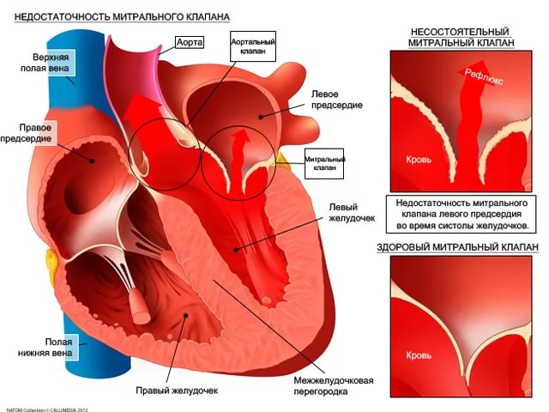
Рис. 7 Недостаточности митрального клапана.

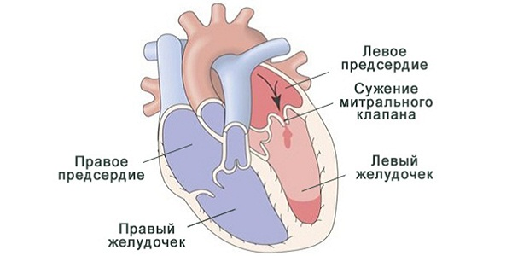

Рис. 8 Стеноз левого предсердно-желудочкового отверстия.
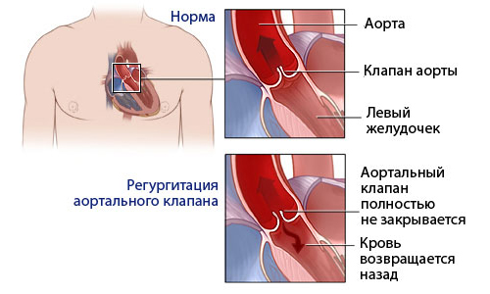
Рис. 9 Недостаточность клапана аорты.

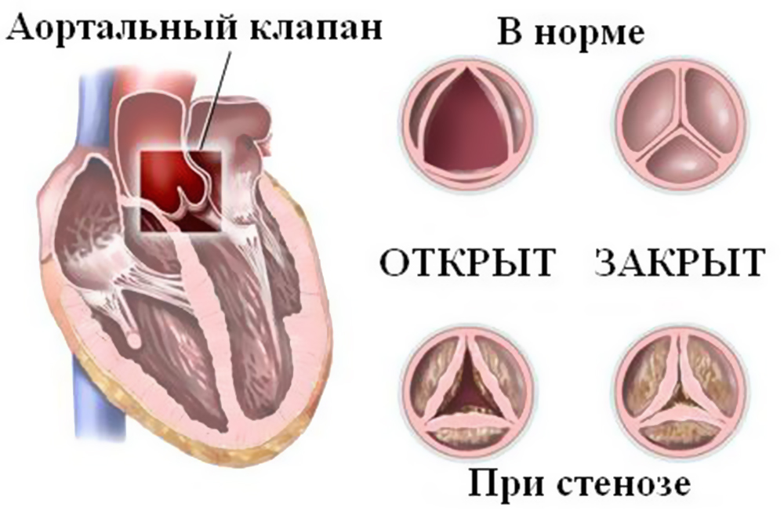
Рис. 10 Стеноз устья аорты.
Составьте письменно в дневнике план сестринского ухода пациенту, страдающему или угрожаемому по развитию ревматизма (по материалу ситуационной задачи).
Ситуационная задача
Учащийся техникума 18 лет при прохождении профосмотра указал на перенесённую 3 года назад ревматическую атаку. Был взят на диспансерный учёт, но на приём к кардиологу не являлся, профилактического лечения не получал. Будущая работа связана с переохлаждением. Что бы Вы порекомендовали молодому человеку? Что может произойти при невыполнении им данных рекомендаций?
Задание: определить нарушенные потребности, определить приоритетную проблему, составить план сестринского ухода.
Темы рефератов (мультимедийных презентаций) для самостоятельной работы:
- «Первичная и вторичная профилактика острой ревматической лихорадки».
- «Хирургические методы лечения пороков сердца».
Рекомендуемые информационные источники:
- Смолева Э.В. Сестринский уход в терапии: МДК 02.01 Сестринский уход при различных заболеваниях и состояниях / Э. В. Смолева ; ред. Э. В. Кабарухина. - Ростов-на-Дону: Феникс, 2016. - 365 с. - (Среднее медицинское образование). Стр. 124 – 151.
- Сединкина Р.Г. Сестринское дело в терапии. Раздел "Кардиология": учебное пособие / Р. Г. Сединкина. - Москва: ГЭОТАР-Медиа, 2014. - 272 с.; 1 эл. опт. диск (CD-ROM). Стр. 181 – 217.
- Кардиология: Национальное руководство / ред. Е. В. Шляхто. - 2-е изд., испр. и доп. - Москва: ГЭОТАР-Медиа, 2016. - 800 с.: ил. - (Национальные руководства).

ПРАКТИЧЕСКОЕ ЗАНЯТИЕ № 6
Тема: Сестринский уход при острой сердечно-сосудистой недостаточности.
Цели занятия:
- Закрепить теоретические знания по теме.
- Уметь применять теоретические знания в практической деятельности медицинской сестры.
- Осуществлять сестринское обследование и уход за пациентами при острой сердечно-сосудистой недостаточности.
Место проведения: отделение терапевтического стационара.
Продолжительность занятия: 180 минут
Система оценки по рейтинг-плану: КУЗ – 10 баллов
Премиальные - 1 балл за самостоятельное выполнение внутривенной инъекции.
За самостоятельную работу – 1 балл
Оснащение занятия:
- таблицы по теме, мультимедийные презентации;
- фонендоскоп, тонометры;
- тестовые задания, ситуационные задачи;
- дневники для практических занятий;
- манипуляционные тетради.
Основные вопросы темы:
- Классификация недостаточности кровообращения.
- Обморок: определение, причины, клиническая симптоматика, стандарт неотложной помощи, профилактика.
- Отёк лёгких: определение, причины, патогенез, клинические симптомы интерстициального и альвеолярного отёка лёгких, стандарт неотложной доврачебной помощи.
- Кардиогенный шок: определение, причины, патогенез, клиническая симптоматика, стандарт неотложной доврачебной помощи.

Студент должен уметь:
- Провести сестринское обследование пациента, выявить основные проблемы.
- Составить план сестринского вмешательства, организовать и реализовать уход.
- Провести подготовку пациента к дополнительным методам исследования.
- Оказать неотложную доврачебную помощи при кардиогенном шоке, отёке лёгкого, обмороке.
Алгоритм выполнения заданий:
- Изучить информационный материал.
- Письменно в дневнике ответить на вопросы и выполнить задания.

Вопросы и задания для самоконтроля.
Ознакомьтесь с теоретическим материалом и ответьте устно на вопросы для самоконтроля:
- Что такое «отёк лёгких»?
- К какому виду сердечной недостаточности относится отёк лёгких?
- Какие заболевания сердечно-сосудистой системы могут осложниться развитием отёка лёгких?
- Перечислите причины отёка лёгких, связанные с органическим поражением миокарда левого желудочка.
- Перечислите причины отёка лёгких, связанные с гемодинамической перегрузкой левого желудочка.
- По какой причине жидкая часть крови начинает пропотевать из легочных капилляров в интерстициальную ткань?
- Какие основные проявления интерстициального отёка лёгких?
- Какие основные проявления альвеолярного отёка лёгких? Какой симптом свидетельствует о переходе интерстициального отёка лёгких в альвеолярный?
- Какой препарат оказывает положительный эффект при оказании помощи при отёке лёгких на догоспитальном этапе?
- Какой вид кислорода необходимо применять при оказании помощи при отёке лёгких? С какой целью?
- Какие препараты необходимо подготовить к введению при отёке лёгких?
- Когда можно транспортировать больного с отёком лёгким в лечебное учреждение? Какие при этом необходимо соблюдать правила?
- К чему может привести альвеолярный отёк лёгких?
- Что такое «кардиогенный шок»?
- Какое заболевание может осложниться развитием кардиогенного шока?
- Перечислите основные симптомы кардиогенного шока.
- Как правильно уложить больного при развитии у него кардиогенного шока?
- Когда можно транспортировать больного с кардиогенным шоком? Какие при этом необходимо соблюдать правила?
- Какие препараты необходимо подготовить к введению при оказании помощи при кардиогенном шоке?
- Что такое «обморок»?
- Какие причины предрасполагают к развитию обмороков?
- Как правильно укладывают больного с обмороком?
- В каких случаях при развитии обморока требуется вызов «Скорой помощи»?
Повторите:
- Методику опроса пациента.
- Методику проведения общего осмотра, пальпации, аускультации лёгких, сердца.
- Технику измерения артериального давления.
- Способы подачи кислорода.
- Повторить вопросы по всем темам раздела «Сестринский уход при заболеваниях органов кровообращения.
Нарисуйте в дневнике:
- Схему развития отёка лёгких. Подготовьтесь давать пояснения.
- Схему развития кардиогенного шока. Подготовьтесь давать пояснения.
Письменно решите ситуационные задачи №1 и №2.
Ситуационная задача №1
Больной 58 лет, вызов по поводу длительных (более часа) давящих болей за грудиной. Нитроглицерин эффекта не оказывает. АД 80/50 мм рт.ст. Кожные покровы бледные, покрыты холодным потом. Ваши действия в подобной ситуации?
Задание: какое состояние можно заподозрить у данной больной? Перечислите мероприятия доврачебной помощи, необходимые в данной ситуации.
Ситуационная задача №2
Больная 32 лет после нервного перенапряжения почувствовала ощущение нехватки воздуха, сухой кашель, страх смерти. Положение ортопное. Дыхание шумное, частое. АД 110/70 мм рт.ст. В лёгких жёсткое дыхание, влажные хрипы. Страдает пороком сердца. В течение последних лет отмечает появление одышки при небольшой физической нагрузке, отёков на голенях.
Задание: какое состояние можно заподозрить у данной больной? Перечислите мероприятия доврачебной помощи, необходимые в данной ситуации.
Перепишите в дневник и выучите алгоритмы неотложной помощи при отёке лёгких, обмороке, инфаркте миокарда, осложнённого кардиогенным шоком.
Алгоритм доврачебной помощи при кардиогенном шоке на фоне ОИМ
1. Информация, позволяющая м/с заподозрить неотложное состояние | 2. Действия медицинской сестры | 3. Обоснование действий медицинской сестры | 4. Ожидаемый результат
1. У больного с типичным болевым приступом появилась резкая слабость, кожа бледная, влажная, “мраморная”, вены спавшиеся, кисти и стопы холодные, сознание нарушено (заторможен-ность, спутанность или возбуждение)  2. САД менее 90 мм рт.ст.  3. Отсутствие диуреза при катетеризации мочевого пузыря | 1. Немедленный вызов “Скорой медицинской помощи”.  2. Уложить пациента горизонтально, без подушки, ноги приподнять на 30 - 45° (если нет отёка лёгких).  3. Обеспечить полный психический покой  4. Освободить от стесняющей одежды  5. Обеспечить приток свежего воздуха  6. Дать 100% увлажнённый кислород (по назначению врача).  7. Измерять АД и пульс каждые 15 мин.  8. Врачебная помощь оказывается на месте до стабилизации гемодинамики. Транспортировка максимально бережная, минуя приёмное отделение, без санитарной обработки, в отделение кардиореанимации. Пациента во время транспортировки согреть (одеяла, грелки).  Подготовить препараты: морфина гидрохлорид, допамин, гепарин (амп.). | - опасность более тяжёлого состояния  - уменьшить физическую нагрузку, усилить приток крови к голове  - уменьшить эмоциональную нагрузку  - устранить препятствия, мешающие кровотоку и дыханию  - уменьшить гипоксию  - функция контроля  - опасность более тяжёлого состояния | Состояние пациента не ухудшилось (стабилизация гемодинамики)

Алгоритм доврачебной помощи при отёке лёгких
1. Информация, позволяющая м/с заподозрить неотложное состояние: | 2. Действия медицинской сестры: | 3. Обоснование действий медицинской сестры: | 4. Ожидаемый результат:
1. Больной страдает ИБС, артериальной гипертонией, пороком сердца или другими заболеваниями ССС.  2. Приступ удушья, положение ортопное, частота дыхания более 30 в мин. Кашель сухой или с выделением пенистой мокроты, сухие и влажные хрипы в лёгких. | 1. Немедленный вызов бригады “Скорой медицинской помощи”.  2. Усадить пациента удобно (без напряжения) с опущенными ногами.  3. Освободить от стесняющей одежды.  4. Обеспечить приток свежего воздуха.  5. Давать НГ по 0,5 мг под язык каждые 5 мин – 15 мин. до приезда “Скорой помощи”  6. Дать 100% кислород.  7. Измерять АД, пульс, ЧДД каждые 15 мин.  8. Врачебная помощь оказывается на месте до купирования приступа.  Когда пациент сможет лечь, транспортировать максимально бережно, без перекладывания, минуя приёмное отделение, без прохождения санобработки, в отделение кардиореанимации в положении с возвышенным изголовьем.  Подготовить препараты:  морфина гидрохлорид, фуросемид (амп.). | - опасность более тяжёлого состояния  - разгрузка малого круга кровообращения  - устранить препятствия, мешающие кровотоку и дыханию  - уменьшить гипоксию  - понизить гидростатическое давление в МКК  - уменьшить гипоксию, уменьшить пенообразование  - функция контроля  - опасность развития более тяжёлого состояния. | Состояние пациента улучшилось, появилась возможность лечь.

Алгоритм доврачебной помощи при обмороке
1. Информация, позволяющая м/с заподозрить неотложное состояние | 2. Действия медицинской сестры | 3. Обоснование действий медицинской сестры | 4. Ожидаемый результат
1. Пациент принимает гипотензивные препараты, страдает анемией, гипотонией, варикозным расширением вен, аритмией, пороком сердца, церебральными нарушениями.  2. Имеют место повторяющиеся обмороки вследствие разных причин.  3. Пациент до потери сознания ощущает тошноту, головокружение, мышечную слабость, шум в ушах, ослабление зрения.  4. Кожные покровы внезапно бледнеют, появляется холодный пот.  5. Потеря сознания полная или частичная от нескольких секунд до нескольких минут, пульс частый, слабый, АД понижено, дыхание поверхностное, мышцы расслаблены. | 1. Уложить больного горизонтально, без подушки, ноги приподнять на 30 - 45⁰.  2. Освободить от стесняющей одежды.  3. Обеспечить приток свежего воздуха.  4. Повернуть голову на бок.  5. Поднести к носу вату, смоченную 10% раствором аммиака (нашатырным спиртом), или сбрызнуть лицо холодной водой.  6. Определить характеристику пульса, АД, ЧДД.  7. После обморока помочь больному постепенно принять вертикальное положение, наблюдать несколько минут.  8. Если в результате указанных действий сознание не возвращается, или у больного выявлены: аритмия, давящие боли за грудиной, потеря сознание в положении лёжа – вызов «Скорой медицинской помощи» (врача).  Профилактика обмороков.  1. Избегать ситуаций, вызывающих обмороки.  2. Медленно переходить из горизонтального положения в вертикальное.  3. Не носить одежду, стягивающую шею.  4. Обследование и лечение основного заболевания. | - приток крови к голове  - устранить препятствия, мешающие кровотоку и дыханию  - уменьшить гипоксию  - профилактика аспирации рвотных масс  - рефлекс возбуждения нервных центров  - контроль состояния  - профилактика повторного обморока  - опасность развития более тяжелого состояния | Нормализация сознания, ЧСС, АД
Темы рефератов (мультимедийных презентаций) для самостоятельной работы:
- «Основные группы синкопальных состояний: причины, клинические проявления, лечение и сестринский уход».
- «Левожелудочковая и правожелудочковая сердечная недостаточность: современный подход в лечении и оказании сестринской помощи».
Рекомендуемые информационные источники:
- Смолева Э.В. Сестринский уход в терапии: МДК 02.01 Сестринский уход при различных заболеваниях и состояниях / Э. В. Смолева ; ред. Э. В. Кабарухина. - Ростов-на-Дону: Феникс, 2016. - 365 с. - (Среднее медицинское образование). Стр. 171 – 178.
- Сединкина Р.Г. Сестринское дело в терапии. Раздел "Кардиология": учебное пособие / Р. Г. Сединкина. - Москва: ГЭОТАР-Медиа, 2014. - 272 с.; 1 эл. опт. диск (CD-ROM). Стр. 170 – 174.
- Кардиология: Национальное руководство / ред. Е. В. Шляхто. - 2-е изд., испр. и доп. - Москва: ГЭОТАР-Медиа, 2016. - 800 с.: ил. - (Национальные руководства).

ПРАКТИЧЕСКОЕ ЗАНЯТИЕ № 7
Тема: Сестринский уход при хронической сердечной недостаточности.
Цели занятия:
- Закрепить теоретические знания по теме.
- Уметь применять теоретические знания в практической деятельности медицинской сестры.
- Осуществлять сестринское обследование и уход за пациентами при хронической сердечно-сосудистой недостаточности.
Место проведения: отделение терапевтического стационара.
Продолжительность занятия: 180 минут
Система оценки по рейтинг-плану: КУЗ – 10 баллов
Премиальные - 1 балл за самостоятельное выполнение внутривенной инъекции.
За самостоятельную работу – 1 балл
Оснащение занятия:
- таблицы по теме, мультимедийные презентации;
- фонендоскоп, тонометры;
- тестовые задания, ситуационные задачи;
- дневники для практических занятий;
- манипуляционные тетради.
Основные вопросы темы:
- Определение недостаточности кровообращения, «сердечной недостаточности», «левожелудочковой недостаточности», «правожелудочковой недостаточности».
- Этиология ХСН.
- Классификация сердечной недостаточности по стадиям и функциональным классам.
- Основные клинические проявления ХСН.
- Основные принципы диагностики сердечной недостаточности.
- Стандарт деятельности медсестры при одышке и отёках у больных на фоне сердечной недостаточности.
- Принципы лечения ХСН.
- Понятие «аритмии».
- Клиническая характеристика отдельных видов аритмий (синусовая тахи- и брадикардия, экстрасистолия, пароксизмальная тахикардия, мерцательная аритмия, полная и неполная атриовентрикулярная блокада, фибрилляция желудочков);
- Основные принципы лечение аритмий.
- Особенности сестринского ухода за пациентами с ХСН и аритмией.
Студент должен уметь:
- Провести сестринское обследование пациента, выявить основные проблемы.
- Составить план сестринского вмешательства, организовать и реализовать уход.
- Провести подготовку пациента к дополнительным методам исследования.
Алгоритм выполнения заданий:
- Изучить информационный материал.
- Письменно в дневнике выполните задания.

Вопросы и задания для самоконтроля.
Ознакомьтесь с теоретическим материалом и ответьте устно на вопросы для самоконтроля:
- Что такое «недостаточность кровообращения»?
- Чем характеризуется 1 стадия хронической сердечной недостаточности (ХСН)?
- Чем характеризуется 2 стадия ХСН, фаза А?
- Чем характеризуется 2 стадия ХСН, фаза Б?
- Чем характеризуется 3 стадия ХСН?
- Чем характеризуется 1 функциональный класс ХСН?
- Чем характеризуется 2 функциональный класс ХСН?
- Чем характеризуется 3 функциональный класс ХСН?
- Чем характеризуется 4 функциональный класс ХСН?
- Какие причины могут вызвать развитие сердечной недостаточности?
- Перечислите клинические варианты ХСН?
- Перечислите симптомы левожелудочковой сердечной недостаточности.
- Перечислите симптомы правожелудочковой сердечной недостаточности.
- Чем отличается тахикардия при ранней стадии ХСН от физиологического учащения сердечных сокращений при физической нагрузке?
- Каков механизм появления одышки при сердечной недостаточности?
- Каков механизм появления отёков при сердечной недостаточности?
- Каков механизм увеличения печени при сердечной недостаточности?
- С чем связаны нарушения функции ЖКТ при ХСН?
- Каковы основные принципы диетического питания при ХСН?
- Какие группы лекарственных препаратов применяют для лечения ХСН? Назовите представителей этих групп.
- Что такое «аритмии»?
- Дайте характеристику синусовой тахикардии.
- Дайте характеристику экстрасистолии.
- Дайте характеристику пароксизмальной тахикардии.
- Дайте характеристику тяжёлых блокад сердца.
- Дайте характеристику мерцательной аритмии.
- Какие группы лекарственных препаратов применяют для лечения аритмий? Назовите представителей этих групп.
Повторите практические манипуляции:
- Расспрос пациента.
- Объективное обследование пациента (особое внимание уделить методике определения отёков, характеристик пульса, определению дефицита пульса, измерению АД, аускультации сердца и лёгких).
- Определение массы тела пациента.
- Определение суточного водного баланса.
- Способы оксигенотерапии.
- Уход за тяжелобольным.
- Техника снятия ЭКГ.
Оформите письменно таблицу на тему: «Признаки левожелудочковой и правожелудочковой недостаточности».
Стадии СН | Левожелудочковая СН | Правожелудочковая СН
I
II (А)
II (Б)
III
Подготовьтесь давать пояснения.
Письменно решите ситуационную задачу.
Ситуационная задача
Больная 34 лет поступила в стационар с диагнозом ревматизм, неактивная фаза, митральный стеноз, недостаточность кровообращения 2 ст. Беспокоит одышка при незначительной физической нагрузке, отёки на голенях. Назначен постельный режим. Знания о заболевании, реабилитационных мероприятиях недостаточные.
Задание: определить нарушенные потребности, определить приоритетную проблему, составить план сестринского ухода.
Перепишите в дневник и выучите алгоритм сестринского ухода при одышке и отёках, связанных с ХСН.

Алгоритм сестринского ухода при одышке и отёках, связанных с ХСН
1. Информация, позволяющая м/с заподозрить состояние: | 2. Действия медицинской сестры: | 3. Обоснование действий медицинской сестры: | 4. Ожидаемый результат:
1. Пациент страдает заболеванием ССС, осложнённым выраженной ХСН  2. Одышка при физической нагрузке и в покое, приступы сердечной астмы, отёки на голенях  3. Цианоз губ, набухание шейных вен, тахикардия, аритмия, периферич. и полостные отёки | 1. Обеспечить пациенту режим, назначенный врачом  2. Во время сна – положение в постели с возвышенным изголовьем  3. Постоянный доступ свежего воздуха  4. Диетическое питание: дробное питание, ограничение соли до 2-3 г в сутки, жидкости-до 1 л (суточный диурез + 20%).Исключить продукты, вызывающие метеоризм. При избыточной массе тела–низкокалорийная диета, при кахексии- полноценная диета, богатая белками. Рекомендовать продукты, богатые калием, витаминами С и группы В.  5. Обеспечить психический покой, полноценный сон (при необходимости, по назначению врача – снотворные)  6. Введение препаратов по назначению врача.  7. Контроль жалоб, АД, пульса, ЧДД, отёков, массы тела, водного баланса, стула. | - ограничение нагрузки на миокард с постепенным её расширением  - разгрузка МКК  - уменьшить гипоксию  - исключить подъём диафрагмы, уменьшить нагрузку на миокард,  - улучшить метаболизм сердечной мышцы  - уменьшить эмоциональную нагрузку, нормализовать состояние ЦНС  - зависимая функция  - функция контроля | Улучшение самочув-ствия, уменьшение одышки, отёков.
Темы рефератов (мультимедийных презентаций) для самостоятельной работы:
- «Современные методы лечения хронической сердечной недостаточности: медикаментозная терапия, хирургическое лечение».
- «Особенности диетического питания и физической активности при хронической сердечной недостаточности».
- «Психологическая и социальная реабилитация пациентов с хронической сердечной недостаточностью».

Рекомендуемые информационные источники:
- Смолева Э.В. Сестринский уход в терапии: МДК 02.01 Сестринский уход при различных заболеваниях и состояниях / Э. В. Смолева ; ред. Э. В. Кабарухина. - Ростов-на-Дону: Феникс, 2016. - 365 с. - (Среднее медицинское образование). Стр. 181 – 185.
- Сединкина Р.Г. Сестринское дело в терапии. Раздел "Кардиология": учебное пособие / Р. Г. Сединкина. - Москва: ГЭОТАР-Медиа, 2014. - 272 с.; 1 эл. опт. диск (CD-ROM). Стр.163 – 170; 223 – 240.
- Кардиология: Национальное руководство / ред. Е. В. Шляхто. - 2-е изд., испр. и доп. - Москва: ГЭОТАР-Медиа, 2016. - 800 с.: ил. - (Национальные руководства).

ПРАКТИЧЕСКОЕ ЗАНЯТИЕ № 8
Тема: Сестринский уход при заболеваниях сердечно-сосудистой системы. Особенности сестринского ухода за гериатрическими пациентами с заболеваниями сердечно-сосудистой системы. Итоговое занятие.
Цели занятия:
- Закрепить теоретические знания по теме занятия.
- Уметь применять теоретические знания в практической деятельности медицинской сестры.
- Осуществлять сестринское обследование и уход за пациентами с заболеваниями сердечно-сосудистой системы.
- Оказать пациентам доврачебную помощь при неотложных состояниях в кардиологии.
Место проведения: отделение терапевтического стационара.
Продолжительность занятия: 180 минут
Система оценки по рейтинг-плану: КУЗ – 25 баллов
Оснащение занятия:
- таблицы по теме, мультимедийные презентации;
- фонендоскоп, тонометры;
- электрокардиграф;
- тестовые задания, ситуационные задачи;
- дневники для практических занятий;
- манипуляционные тетради.
Основные вопросы темы:
- Возрастные изменения в сердечно-сосудистой системе.
- Особенности клинических проявлений артериальной гипертензии, ИБС: стенокардии, острого инфаркта миокарда у гериатрических пациентов.
- Особенности сестринского ухода за гериатрическими пациентами с артериальной гипертензии, ИБС: стенокардией, острым инфарктом миокарда.
Студент должен уметь:
- Провести сестринское обследование пациента, выявить основные проблемы.
- Составить план сестринского вмешательства, организовать и реализовать уход.
- Провести подготовку пациента к дополнительным методам исследования.
- Оказать пациентам доврачебную помощь при неотложных состояниях в кардиологии.
Алгоритм выполнения заданий:
- Изучить информационный материал.
- Письменно в дневнике выполните задания.
Вопросы и задания для самоконтроля.
Повторить вопросы для самоподготовки по ранее изученным темам. Изучите информационный материал.
Особенности сестринского ухода за гериатрическими пациентами с заболеваниями сердечно-сосудистой системы
Особенности клинических признаков ишемической болезни сердца
у пожилых пациентов:
- Течение болезни характеризуется менее резким, но более длительными болевыми ощущениями.
- Эмоциональная окраска приступа стенокардии неяркая, вегетативные проявления выражены слабо или отсутствуют (характер дыхания, чувство страха, бледность кожных покровов).
- Боли незначительной интенсивности и имеют характер сдавливания, чувство стеснения за грудиной или в области сердца («чувство тяжести» в левой половине грудной клетки).
- Необычная иррадиация боли при стенокардии, в челюсть, в затылок, шею, лоб; или боль ощущается в месте ее иррадиации, а за грудиной или в области сердца – нет.
- В момент приступа может наблюдаться повышение артериального давления, или наоборот, повышение АД может привести к приступу стенокардии.
- В пожилом возрасте значительно чаще наблюдается безболевые (атипичные) формы, особенно при инфаркте миокарда. Эквивалентом боли могут быть приступы одышки, нарушения ритма или неврологическая симптоматика.
- Часто началом приступа может быть расстройство ритма с очень малым (менее 50 в минуту) или очень большим (более 120 в минуту) числом желудочковых сокращений.
- У многих пожилых больных стенокардия характеризуется своеобразным феноменом «разминки», когда утром, после подъёма с постели, при выполнении небольшой физической нагрузки возникает боль в сердце, которая позже, днём, при такой же нагрузке уже не беспокоит пожилого пациента.
- Приступ стенокардии или инфаркт миокарда у пожилых больных могут провоцировать следующие факторы: тяжёлая физическая нагрузка; метеофакторы (изменение атмосферного давления, влажность, геомагнитные колебания, усиление ветра, резкое повышение или понижение температуры); обильная еда и жирная пища (вздутие кишечника, высокое стояние диафрагмы, что снижает кровоснабжение миокарда; жирная еда провоцирует активацию процесса тромбообразования).
Особенности клиники инфаркта миокарда в пожилом возрасте
- Типичная болевая форма встречается реже, нежели атипичная (болевая), так как уменьшается интенсивность болевого синдрома.
- Иррадиация боли чаще всего атипичная (нижняя челюсть, левая половина лба и т.п.) или боли только иррадиирующие.
- Всё чаще встречается безболевая форма, определяемая только по ЭКГ.
- Любое внезапное нарушение сердечного ритма у пожилых людей нужно расценивать, как вероятность развития инфаркта миокарда (ИМ).
- Астматический вариант инфаркта миокарда в виде сердечной астмы или отёка лёгких со слабо выраженным болевым синдромом или вообще без боли, также встречается чаще у пожилых пациентов.
- Кардиогенный шок может развиться при любой форме инфаркта миокарда, в том числе и при мелкоочаговом.
- У пожилых пациентов при инфаркте миокарда возникают динамические нарушения мозгового кровообращения, основные симптомы – головокружение, головная боль, шум в ушах и голове, рвота, нарушение речи, обмороки. Инфаркт миокарда может сочетаться с мозговым инсультом.
- Абдоминальная форма ИМ чаще встречается у пожилых при поражении миокарда задней стенки левого желудочка.
- На фоне ИМ у пожилых пациентов чаще и тяжелее протекают осложнения.
- В первую неделю ИМ у пожилых пациентов чаще возникают психозы, причина которых кроется в нарушении мозгового кровообращения и гипоксии головного мозга.
- Повторные ИМ чаще встречаются у пожилых пациентов, прогноз жизни менее оптимистичен, чем у лиц более молодого возраста.
Основные особенности гипертонической болезни у лиц пожилого и старческого возраста
- Заболевание чаще возникает в позднем периоде жизни человека, после 60 лет. Реже является продолжением болезни, начавшейся в более раннем периоде жизни, но приобретает характерные особенности поздней гипертонической болезни.
- Клинически характеризуется меньшей выраженностью болезненных ощущений, что затрудняет раннюю диагностику.
- В связи с возрастными изменениями артериальных сосудов и гемодинамики наблюдается относительно высокий уровень систолического давления (САД) и низкий диастолического (ДАД), что ведёт к увеличению пульсового давления.
- Увеличение сердечного выброса в момент сокращения желудочков (гипертонический тип кровообращения).
- Не наблюдается выраженной гипертрофии левого желудочка из-за возрастного понижения метаболизма в миокарде.
- Очень быстро присоединяются симптомы функциональной недостаточности важнейших органов и систем в связи с возрастными изменениями и прогрессирующим атеросклерозом.
- Значительно чаще, чем у молодых развиваются тяжёлые осложнения, как инфаркт, инсульт, острая левожелудочковая недостаточность, почечная недостаточность.
- Относительно редко наблюдаются гипертонические кризы симпато-адреналового типа (1 типа), чаще кризы протекают по водно-солевому типу (2 типу) и сопровождаются левожелудочковой недостаточностью и расстройством кровообращения.
Письменно решите ситуационную задачу.
В госпиталь ветеранов войн поступила пожилая пациентка в возрасте 67 лет. Особых жалоб не предъявляет, только в последнее время стало чаще подниматься артериальное давление до 170/90 мм рт.ст. иногда до 180/100 мм рт. ст. В момент высокого артериального давления возникала головная боль, тошнота, онемение рук, иногда высокое давление протекало только с ощущением головокружения. Пациентка проживает одна, детей нет, близкие родственники проживают в другом городе. Лечащий доктор настоятельно рекомендовал и назначил стационарное лечение.
Ответьте на вопросы:
1. Выявите нарушенные потребности, сформулируйте сестринские проблемы у пациентки, спланируйте по ним сестринское вмешательство.
2. Укажите какие осложнения могут развиться у пациентки на фоне артериальной гипертензии и почему; с чем связана скорая госпитализация и лечение пациентки.
3. Составьте беседы пациентке на темы: «Особенности питания при артериальной гипертензии», «Особенности контроля артериального давления и приёма лекарственных препаратов».

Рекомендуемые информационные источники:
    - Смолева Э.В. Сестринский уход в терапии: МДК 02.01 Сестринский уход при различных заболеваниях и состояниях / Э. В. Смолева; ред. Э. В. Кабарухина. - Ростов-на-Дону: Феникс, 2016. - 365 с. - (Среднее медицинское образование).
    - Сединкина Р.Г. Сестринское дело в терапии. Раздел "Кардиология": учебное пособие / Р. Г. Сединкина. - Москва: ГЭОТАР-Медиа, 2014. - 272 с.; 1 эл. опт. диск (CD-ROM).
    - Кардиология: Национальное руководство / ред. Е. В. Шляхто. - 2-е изд., испр. и доп. - Москва: ГЭОТАР-Медиа, 2016. - 800 с.: ил. - (Национальные руководства).
    - Филатова С.А. Сестринский уход в гериатрии: учеб.пособие / С.А.Филатова. – Ростов н/Д: Феникс, 2017. - 494 с.: ил. – (Среднее медицинское образование). Стр. 194 – 269.

Заключение
Данное учебно-методическое пособие для самостоятельной работы «Сестринский уход за пациентами с заболеваниями системы кровообращения» позволяет развить практические умения, вооружить знаниями обучающихся при организации сестринского ухода за кардиологическими пациентами; предъявляет единые требования для обучающихся.
Задания, представленные в учебно-методическом пособии, помогают обучающимся сконцентрировать внимание на самых главных вопросах темы, ориентировать на поиск информации из разных источников, направлять на использование знаний и умений, полученных при освоении других разделов профессионального модуля, а также учебных дисциплин, что способствует освоению общих и профессиональных компетенций в соответствии с Федеральным государственным образовательным стандартом.
Использование учебно-методического пособия на практических занятиях позволило повысить успеваемость обучающихся, способствовало усилению контроля за выполнением самостоятельной работы, развитию учебно-исследовательских умений, что позволяет готовить студентов к выполнению курсовых и выпускных квалификационных работ.

Приложение №1
ОТВЕТЫ НА ВОПРОСЫ И ЗАДАНИЯ ДЛЯ САМОКОНТРОЛЯ
по теме: Сестринское обследование пациентов с заболеваниями сердечно-сосудистой системы. Техника регистрации ЭКГ.
- Решение ситуационной задачи:
Нарушенные потребности | Сестринские проблемы | Цели сестринского вмешательства | План сестринского вмешательства
Есть, пить, двигаться, быть в безопасности. | 1.Неблагоприятная наследственность по сердечно-сосудистым заболеваниям (смерть отца от инфаркта миокарда).  - Избыточная масса тела.  3.Курение  4. Гиперхолестерин-эмия (8 ммоль/л) | Снизить отрицательное воздействие неблагоприятной наследственности по сердечно-сосудистым заболеваниям при сестринском вмешательстве.  Пациент будет держать под контролем массу тела, вес тела будет снижаться при осуществлении сестринского вмешательства.  Пациент будет мотивирован на отказ от курения  У пациент будет снижен уровень холестерина в крови на фоне сестринского вмешательства | 1. Медицинская сестра проведёт беседу о существующем риске сердечно-сосудистых заболеваний. Даст рекомендации по снижению его, т.е. соблюдение диеты, двигательного режима, отказа от вредных привычек, медикаментозного лечения.  Медицинская сестра даст рекомендации по снижению массы тела (не более 1 кг в неделю и 3-4 кг в месяц): диетическое питание (приём пищи 6 раз в день, небольшими порциями, энергозатраты должны превышать энергопотребление, резко ограничить животные и растительные жиры, быстрые углеводы, жидкости 1,5 л в день); физические упражнения; лечение у эндокринолога.  Медицинская сестра расскажет о необходимости полного отказа от курения. Рекомендует обраться в центр профилактики (кабинет по отказу от курения).  Медсестра даст рекомендации по антихолестериновой диете, двигательной активности, медикаментозному лечению (по назначению врача).

- Стандартные отведения при регистрации ЭКГ
- Стандартные отведения от конечностей: I отведение: правая рука – левая рука; II отведение: правая рука – левая нога; III отведение: левая рука – левая нога.
- Усиленные отведения от конечностей: aVR – правая рука;
- aVL – левая рука; aVF – левая нога.
- Грудные отведения: V1 – 4 межреберье у правого края грудины; V2 – 4 межреберье у левого края грудины; V3 – на середине между V2 и V4; V4 – в 5 межреберье на срединно-ключичной линии; V5 – на пересечении горизонтального уровня 5-го межреберья и передней подмышечной линии; V6 – на пересечении горизонтального уровня 5-го межреберья и средней подмышечной линии.
- Стандартное наложение электродов на конечности:
Красного цвета электрод – на правую руку;
Жёлтого цвета электрод – на левую руку;
Зелёного цвета электрод – на левую ногу;
Чёрного цвета электрод – на правую ногу.
Ответы на вопросы и задания для самоконтроля
по теме: Сестринский уход при артериальной гипертонии.
Программа амбулаторного суточного мониторирования артериального давления (СМАД).
- Регистрация АД в дневные часы проводится с интервалом 15 минут.
- Регистрация АД в ночные часы проводится с интервалом 30 минут.
- Нормальные значения АД днём 135/85 мм рт.ст.
- Нормальные значения АД ночью 120/70 мм рт.ст.
- Артериальное давление в ночные часы снижается на 10 – 20 %.
- Отсутствие снижения АД в ночное время суток или чрезмерное снижение, повышает риск повреждения органов-мишеней.
Ответы на вопросы и задания для самоконтроля
по теме: Сестринский уход при атеросклерозе, ишемическая болезнь сердца: стенокардии.
1. «Диета при атеросклерозе»
Основные принципы питания: | Подробное описание.
- Пирамида здорового питания. | Продукты распределяются по этажам следующим образом: 1 – цельнозерновые продукты, хлеб грубого помола, каши, неочищенный рис, макаронные изделия из цельнозерновой муки, растительные масла. Употреблять продукты каждый день. 2 – овощи 3 порции (400-450г); фрукты, ягоды – 2 порции (300г) ежедневно. 3 – орехи, бобовые 1-2 порции. 4 – рыба, птица (лучше филе без кожи). 5 – молоко, молочные продукты 1-2 порции. 6 – красное мясо, колбасы, сливочное масло, картофель, сладости (употреблять крайне редко).
- Сбалансированность рациона питания по белкам, жирам, углеводам. | Сбалансированность суточного рациона по белкам, жирам, углеводам: 10-34% - белки; 19-34% жиры; 46-66% углеводы.
- Рекомендуемые продукты питания при повышенном уровне холестерина. | Снизить употребление соли, разрешаются растительные масла. Свежие овощи, несладкие фрукты, сухофрукты, крупы, изделия из муки грубой обработки, нежирные сорта рыбы, молочные продукты с низким процентом жирности.
- Способы приготовления пищи без жиров. | Основу питания должны составлять варёные и запечённые продукты.
- Рекомендации по питанию при избыточной массе тела. | Приём пищи 4-6 раз в день. Придерживаться примерного режима приёма пищи: завтрак в 7 - 9ч., перекус в 10 - 11ч., обед в 13 – 14 ч.; полдник в 16 – 17 ч., ужин в 18 - -19ч. Суточная калорийность пищи не более 1500ккал (зависит от физических затрат), но ни менее 1200 ккал. Жидкости за сутки не менее 1,5 л. Ограничить растительные и животные жиры, алкоголь. Используйте посуду, позволяющую приготовить блюда без жира. Основа питания – овощи (кроме картофеля и кукурузы), нежирные сорта мяса и обезжиренные молочные продукты.
- Пример однодневного меню. | Меню примерное на 1 день: завтрак: овсяные хлопья с фруктами на молоке, зелёный чай. 2 завтрак: творожная запеканка (творог обезжиренный), несладкий фруктовый сок. Обед: куриный суп с овощами, паровая котлета с гречей, чай, ржаной хлеб. Полдник: фрукты с йогуртом, овсяные хлебцы. Ужин: запечённая рыба с овощами, компот. На ночь: 1 стакан тёплого молока с сухим печеньем.

2. а) Схему патогенеза атеросклероза, подготовьтесь давать пояснения.
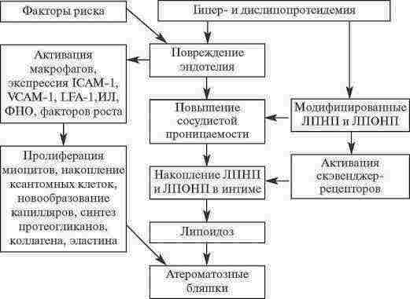
рис.11 Патогенез атеросклероза.
б). Электрокардиографические признаки стенокардии (ишемии миокарда).
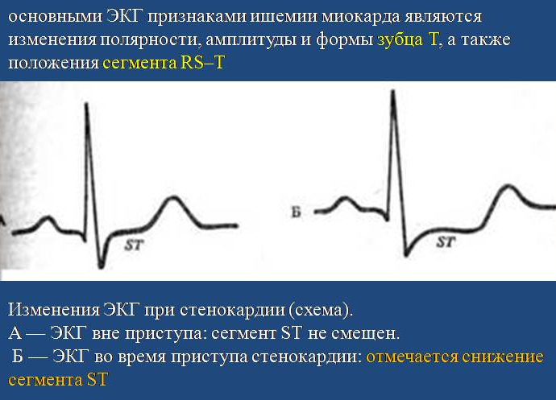
Рис. 12 Изменения ЭКГ при стенокардии.
- Решение ситуационных задач:
Ситуационная задача №1
Нарушенные потребности | Сестринские проблемы | Цели сестринского вмешательства | План сестринского вмешательства
Есть, пить, двигаться, безопасность | 1.Боли в области сердца  2.Дефицит знаний о медикаментозном купировании боли  3.Психоэмоциональ-ное перенапряжение на работе  4.Дефицит знаний о рациональном питании  5.Вредные привычки (курение, приём алкоголя) | У пациента боли прекратятся в  покое  Пациент продемонстрирует знания о купировании боли после беседы с медсестрой  Пациенту будет снижено отрицательное влияние психоэмоциональной нагрузки  Пациент продемонстрирует знания о рациональном питании после беседы с медсестрой.  Пациент будет мотивирован на отказ от вредных привычек после беседы с медсестрой | Медсестра обеспечит физический, психоэмоциональ-ный покой. Алгоритм оказания помощи при приступе стенокардии.  Медсестра даст рекомендации по приёму нитроглицерина при приступах стенокардии, обеспечит контроль за АД и ЧСС.  Медсестра даст рекомендации по избеганию психотравмирую-щих ситуаций на рабочем месте, в случае возникновения принять успокоительные (настойка валерианы, пустырника, корвалола); делать перерывы для снятия напряжения, умственный труд чередовать с физическим; при необходимости консультация психолога.  Медицинская сестра даст рекомендации (буклеты, брошюра) по правильному питанию, по способу кулинарной обработке блюд согласно согласно антихолестерино-вой направленности диеты.  Медицинская сестра с согласия пациента запишет на консультацию в кабинет по отказу от курения; информирует о губительном действии алкоголя на организм, рекомендует наркологическую помошь.
Ситуационная задача №3
Ишемическая болезнь сердца: стенокардия напряжения. Пациенту необходимо оказать помощь согласно алгоритму доврачебной помощи при приступе стенокардии.

Ответы на вопросы и задания для самоконтроля
по теме: Сестринский уход при остром инфаркте миокарда.
- «Болевой синдром при стенокардии и инфаркте миокарда»
Признаки | Стенокардии | Острого инфаркта миокарда
- Появление боли (предрасполагающие факторы) | Боль или чувство дискомфорта за грудиной, связана с физической или эмоциональной нагрузкой, прекращается в покое или после приёма нитроглицерина. | Предрасполагающие факторы: сильное психоэмоциональное потрясение, физическое перенапряжение, переутомление, переедание, алкогольная интоксикация, курение, резкое изменение погоды.
- Характер боли | Сжимающая, давящая, жгучая, ноющая или ощущение тяжести за грудиной. | Сжимающие боли за грудиной, по всей грудной клетке, носят нарастающий пульсирующий характер. Боли со страхом смерти.
- Продолжительность боли | Боли, как правило, проходят через 1 – 5 минут после прекращения нагрузки (крайне редко до 10 минут) и приёма нитроглицерина. | Боли от 30 минут до 1 часа или нескольких часов.
- Иррадиация боли | Боли иррадиируют в левое плечо, лопатку, руку и даже запястье и пальцы. | Характерна обширна иррадиация боли – в руки, спину, живот, голову, межлопаточное пространство, шею, нижнюю челюсть, в обе руки и т.д.
- Применение нитроглицерина | По 1 тб. (5 мг) или 1 дозу (0,4 мг) нитроспрея. При отсутствии эффекта через 5 минут повторить. | По 1 тб. (5 мг) или 1дозу (0,4 мг) нитроспрея. При отсутствии эффекта через 5 минут повторить. Эффекта от нитроглицерина нет.
- «Особенности сестринского ухода за пациента после перенесённого инфаркта миокарда»
Мероприятия | Характеристика мероприятий и элементов сестринского ухода
- Режим активности.  - Диетическое питание.  - Наблюдение.  - Реабилитация. | 1.Первые два дня строгий постельный, постельный режим. С 2-го дня раннее расширение двигательного режима в зависимости от тяжести состояния больного, стадии заболевания и осложнений.  2.Первые 12 часов - жидкая пища, затем рацион расширяется до обычной диеты. Калораж питания ограничивается до 800 ккал, пища богатая витаминами, микроэлементами и белками. Не рекомендуется: молоко, капуста, овощи, сладкие фрукты, вызывающие метеоризм. Для кардиологических больных - ограничение соли до 4-5 г в сутки и жидкости до 600-1000 мл в сутки.
- Типичные электрокардиографические признаки острого инфаркта миокарда.
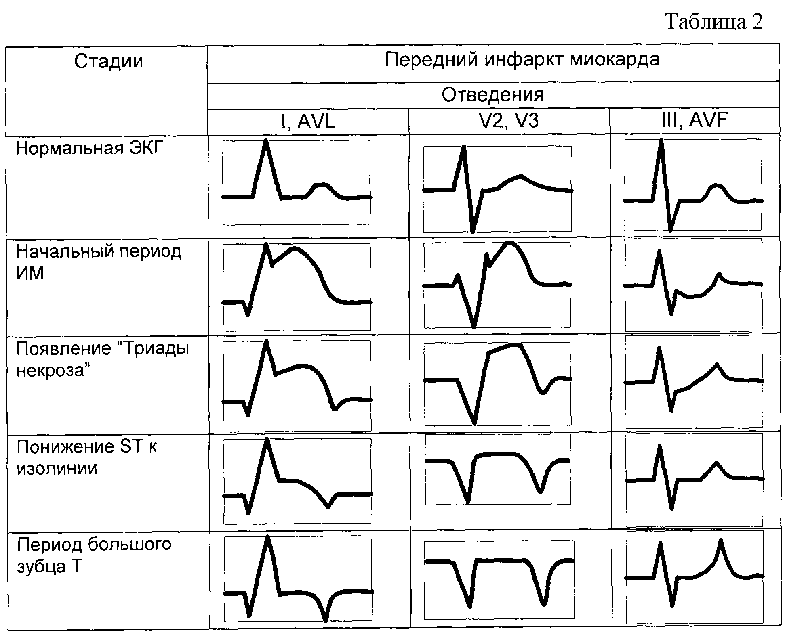
Рис. 13 Изменения на ЭКГ при инфаркте миокарда.
- Решение ситуационных задач.
Ситуационная задача №1
Нарушенные потребности | Сестринские проблемы | Цели сестринского вмешательства | План сестринского вмешательства
Есть, пить, дышать, выделять, соблюдение личной гигиены, движение, безопасность, общение. | Дефицит самоухода вследствие постельного режима.  Дефицит знаний о заболевании (не контролирует АД, неадекватная физическая нагрузка, злоупотребление алкоголем).  Запор | Пациенту будет обеспечен качественный уход на период постельного режима.  Пациент продемонстрирует знания о заболевании после беседы с медсестрой.  У пациента будет стул в течение суток. | Медицинская сестра обеспечит помощь в гигиеническом уходе; подачу судна при физиологических отправлениях, передвижение при необходимости; приём пищи и медикаментов в постели; досуг по интересам пациента.  Медицинская сестра проинформирует пациента о заболевании (беседа, брошюра, буклет, санбюллетень): причинах, прогнозе, осложнениях, принципах лечения. Даст рекомендации по питанию, физической нагрузке, полному отказу от вредных привычек; по ведению дневника самоконтроля;  Медицинская сестра обеспечит (по назначению врача) приём слабительных средств, применение очистительной клизмы; даст рекомендации по питанию, методов стимуляции перистальтики кишечника – массаж живота, упражнения.

Ситуационная задача №2
Нарушенные потребности | Сестринские проблемы | Цели сестринского вмешательства | План сестринского вмешательства
Есть, пить, дышать, выделять, соблюдение личной гигиены, движение, безопасность, общение. | Боли за грудиной при физической нагрузке  Дефицит самоухода вследствие постельного режима.  Дефицит знаний о заболевании (настроен на скорое лечение, неадекватная физическая нагрузка) | У пациента не будет болей за грудиной при адекватной физической нагрузке.  Пациенту будет обеспечен качественный уход на период постельного режима.  Пациент продемонстрирует знания о заболевании после беседы с медсестрой. | Медицинская сестра обеспечит назначенное врачом лечение и сестринский уход; даст рекомендации по питанию, двигательной активности, по приёму лекарственных препаратов.  Медицинская сестра обеспечит помощь в гигиеническом уходе; подачу судна при физиологических отправлениях, передвижение при необходимости; приём пищи и медикаментов в постели; досуг по интересам пациента.  Медицинская сестра обеспечит (по назначению врача) приём слабительных средств, применение очистительной клизмы; даст рекомендации по питанию, методов стимуляции перистальтики кишечника – массаж живота, упражнения.

Ситуационная задача №3
У пациента Ишемическая болезнь сердца: стенокардия с подозрением на острый инфаркт миокарда (ОИМ). Медицинской сестре необходимо действовать согласно алгоритму при подозрении на ОИМ.

Ответы на вопросы и задания для самоконтроля
по теме: Сестринский уход при ревматизме и ревматических пороках сердца.
Решение ситуационной задачи
Нарушенные потребности | Сестринские проблемы  (Приоритетная проблема) | Цели сестринского вмешательства | План сестринского вмешательства
Безопасность | Дефицит знаний о заболевании (не посещение кардиолога, отсутствие лечения, работа связанная с переохлаждением) | Пациент продемонстрирует знания о заболевании после беседы с медицинской сестрой. | Медсестра проинформирует пациента (беседа, брошюра, буклет, санбюллетень и др.) о заболевании: факторах риска, причинах, клинических проявлениях, возможных осложнениях и исходов заболевания.  Посоветует обязательно посетить ревматолога, кардиолога; сменить профессию (переохлаждение); даст рекомендации по питанию и двигательной активности.  Предупредит пациента, что при невыполнений рекомендаций разовьются осложнения, угрожающие здоровью и жизни пациента (пороки сердца, сердечная недостаточность и др.).

Ответы на вопросы и задания для самоконтроля
по теме: Сестринский уход при острой сердечно-сосудистой недостаточности.
    - Схема развития отёка лёгких.

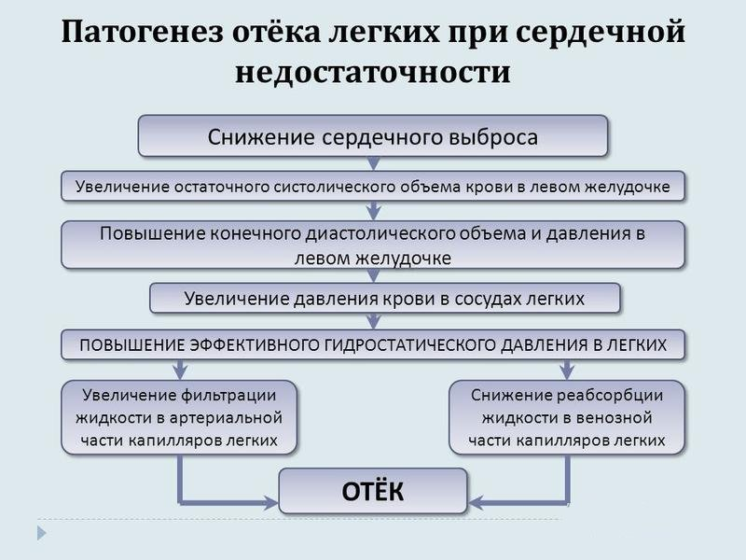
Рис. 14. Патогенез отёка лёгких.

Схема развития кардиогенного шока.
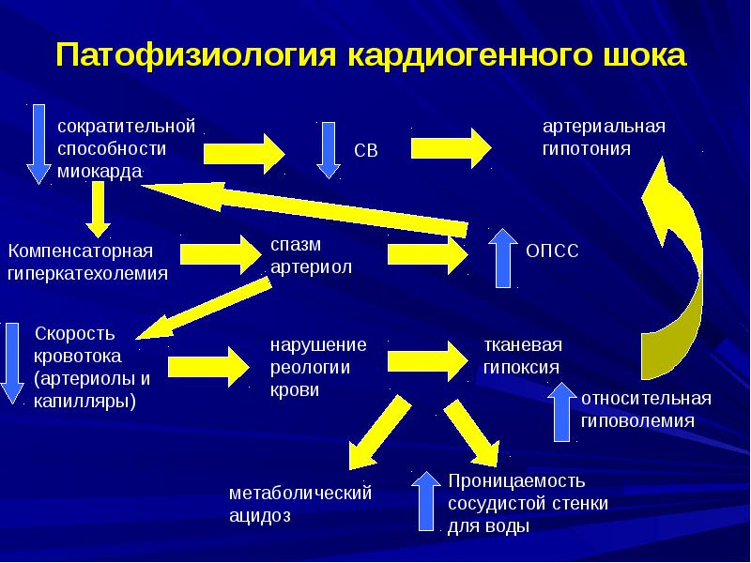
Рис. 15 Патофизиология кардиогенного шока.
2. Решение ситуационных задач.
Ситуационная задача №1
По клиническим проявлениям у пациента развился кардиогенный шок на фоне острого инфаркта миокарда. Действия медицинской сестры должны быть организованы согласно алгоритму доврачебной помощи при кардиогенном шоке.
Ситуационная задача №2
По клиническим проявлениям у пациента развился отёк лёгких. Действия медицинской сестры должны быть организованы согласно алгоритму доврачебной помощи при отёке лёгких.

Ответы на вопросы и задания для самоконтроля
по теме: Сестринский уход при хронической сердечной недостаточности.
1. Таблица на тему: «Признаки левожелудочковой и правожелудочковой недостаточности».
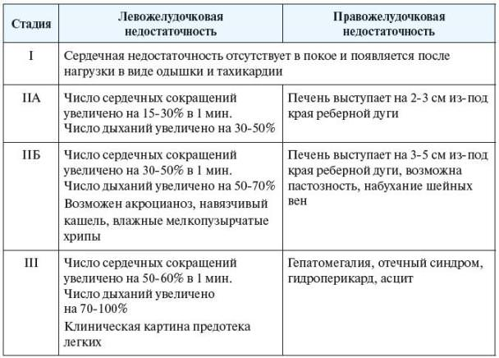
2. Решение ситуационных задач.
Ситуационная задача №1
Нарушенные потребности | Сестринские проблемы | Цели сестринского вмешательства | План сестринского вмешательства
Есть, пить, дышать, выделять, соблюдение личной гигиены, движение, безопасность, общение. | Дефицит самоухода вследствие постельного режима.  Дефицит знаний о заболевании (реабилитационных мероприятиях).  Одышка при незначительной физической нагрузке.  Отёки на голенях. | Пациенту будет обеспечен качественный уход на период постельного режима.  Пациент продемонстрирует знания о заболевании после беседы с медицинской сестрой.  У пациента уменьшится одышка при незначительной физической нагрузке, спадут отёки на голенях на фоне лечения и сестринского ухода. | Медицинская сестра обеспечит помощь в гигиеническом уходе; подачу судна при физиологических отправлениях, передвижение при необходимости; приём пищи и медикаментов в постели; досуг по интересам пациента.  Медсестра проинформирует пациента о существующих реабилитационных мероприятиях и необходимости их проведения.  Медицинская сестра организует сестринский уход за пациентом при отеках и одышке связанных с ХСН, согласно алгоритму.

Ответы на вопросы и задания для самоконтроля
по теме: Сестринский уход при заболеваниях сердечно-сосудистой системы. Особенности сестринского ухода за гериатрическими пациентами с заболеваниями сердечно-сосудистой системы. Итоговое занятие.
Решение ситуационной задачи
Нарушенные потребности | Сестринские проблемы | Цели сестринского вмешательства | План сестринского вмешательства
Безопасность, движение, общение. | Периодическое повышение артериального давления (180/100 мм рт.ст).  Головные боли, головокружение, онемение рук при повышенном артериальном давлении.  Чувство одиночество из-за отсутствия родственников рядом. | У пациента нормализуется артериальное давление в ходе сестринского вмешательства.  У пациента прекратятся головные боли, головокружение, онемение рук на фоне проводимого лечения и сестринского ухода.  Пациент не будет ощущать чувство одиночества и беспомощности при организации социальной поддержки. | Медицинская сестра организует уход за пациентом при повышенном АД: приём медикаментов по назначению врача, контроль АД, даст рекомендации по питанию (ограничение соли, жидкости, жареного, жирного, приготовление пищи без животных жиров и др.), объяснит как вести дневник контроля АД и приёма антигипертензивных средств.  Медицинская сестра обеспечит уход за пациентом при высоком АД: постельный режим, лечение по назначению врача, контроль за АД, массаж конечностей; полный уход на период постельного режима.  Медицинская сестра на период пребывания в стационаре окажет психологическую поддержку пациенту (общение); при выписке из стационара – посодействует в организации социальной помощи на дому.

Приложение №2
Основные понятия и термины
Ангиография – рентгенологическое исследование сердца с помощью внутриартериального введения через катетер рентгенконтрастных препаратов.
Артериальное давление (АД) – давление крови на стенки сосудов во время систолы и диастолы.
Аортокоронарное шунтирование (АКШ) – хирургическое вмешательство, при котором участок артерии из грудной клетки или вены на ноге пациента пересаживается к поражённой артерии сердца для создания альтернативного пути тока крови в обход суженной или блокированной артерии.
Атеросклероз – системное заболевание, которое связано с накоплением воскообразного вещества, называемого бляшкой, на внутренней поверхности артерии.
Аритмия – патологическое состояние, при котором происходит нарушение частоты, ритмичности и последовательности возбуждения и сокращения сердца.
Баллонная ангиопластика – медицинская процедура без открытого хирургического вмешательства, при которой для открытия суженой или закупоренной артерии используется специально разработанный катетер с раздуваемым баллончиком на конце.
Инфаркт миокарда – нарушение функции сердца, возникающее при тромбозе коронарной артерии. Это вызывает повреждение и гибель участка сердечной мышцы. Также называется сердечным приступом или острым инфарктом миокарда (ОИМ).
Коронарные артерии – кровеносные сосуды на внешней поверхности сердца, снабжающие сердце обогащённой кислородом кровью. Существуют две главные коронарные артерии: левая главная и правая коронарные артерии.
Пульс – ритмичное колебание стенок артерий, обусловленное сокращением сердца, выбросом крови в артериальную систему и изменением в ней давления в течение систолы и диастолы.
Сердечно-сосудистые заболевания – заболевания системы кровообращения, к ним относятся: ревматизм, артериальная гипертензия, атеросклероз, ишемическая болезнь сердца.
Стент – миниатюрное металлическое устройство, используемое для удержания артерии открытой после процедур, освобождающих от бляшки.
Хроническая сердечная недостаточность – уменьшение сократительной функции сердечной мышцы. Клинически характеризуется появлением одышки при физической нагрузке и в покое, отёков на нижних конечностях.
Факторы риска – неблагоприятные факторы, способствующие развитию заболеваний.
Эхокардиография (ЭхоКГ) – УЗИ. Метод основан на свойстве отражения ультразвуковых волн от различных структур сердца, позволяет определить размеры сердца, состояние клапанного аппарата и функцию клапанов.
Экстрасистолия – несвоевременная деполяризация и преждевременное сокращение сердца или отдельных его камер, наиболее частый регистрируемый вид аритмии.

Список используемых источников
- Бейер П. Теория и практика сестринского дела и контексте здоровья взрослого человека: Учебная программа для подтверждения квалификации медсестер. Материалы для чтения. Пер. с англ. / П. Бейер, Ю. Майерс; ред. С. В. Лапик. - Москва: ГЭОТАР- МЕД, 2001. - 664 с.
- Кардиология: Национальное руководство / ред. Е. В. Шляхто. - 2-е изд., испр. и доп. - Москва: ГЭОТАР-Медиа, 2016.
- Качковский М.А. Кардиология: Справочник / М. А. Качковский. - 2-е изд., испр. и доп. - Ростов-на-Дону: Феникс, 2014. - 476 с.: ил. - (Медицина).
- Мельникова М.А. Сестринское дело в терапии: Методические указания для самоподготовки студентов / М. А. Мельникова, О. М. Неволина, И. С. Березина; ГОУ СПО Архангельский медицинский колледж. - Архангельск: ГОУ СПО АМК, 2006. - 97 с.
- Мисюра О.Ф. Кардиологическая реабилитация / О. Ф. Мисюра, В. Н. Шестаков, И. А. Зобенко, А. В. Карпухин. - Санкт-Петербург: СпецЛит, 2016.
- Оганов Р.Г. Профилактика сердечно-сосудистых заболеваний / Р. Г. Оганов, С. А. Шальнова, А. М. Калинина. - Москва: ГЭОТАР-Медиа, 2009. - 216 с.: ил. - (Библиотека врача-специалиста. Кардиология).
- Отвагина Т.В. Терапия: Учебное пособие / Т. В. Отвагина. - Изд. 2-е. - Ростов-на-Дону: Феникс, 2010. - 367 с. - (Среднее профессиональное образование).
- Сединкина Р.Г. Сестринское дело в терапии. Раздел "Кардиология": учебное пособие / Р. Г. Сединкина. - Москва: ГЭОТАР-Медиа, 2014.
- Смолева Э.В. Сестринский уход в терапии: МДК 02.01 Сестринский уход при различных заболеваниях и состояниях / Э. В. Смолева ; ред. Э. В. Кабарухина. - Ростов-на-Дону: Феникс, 2016.
- Трухан Д.И. Внутренние болезни: Кардиология. Ревматология: Учебное пособие / Д. И. Трухан, И. А. Викторова. - Москва: Медицинское информационное агентство, 2015.

